Міністерство освіти і науки України
Політехнічний технікум Конотопського інституту СумДУ

Вишукування та проектування залізниць

Методичні вказівки
щодо виконання курсового проекту
та розділу дипломного проекту

Розробив викладач
Кутна В.Ф.

Вступ
Метою вказівок є допомогти студенту при виконанні курсового проекту з предмету «Вишукування та проектування залізниць», не підміняючи основного підручника.
Враховуючи складність і трудомісткість курсового проекту, за його виконання беруться після вивчення загальних основ проектування, економічних вишукувань та тягових розрахунків.
Найбільш трудомісткою частиною проекту є трасування по картах в горизонталях. Темпи і якість трасування визначаються не тільки практичними навичками, але і глибоким розумінням раціональної послідовності окремих операцій по укладанню траси, а також грамотним урахуванням всіх вимог до проектування профілю і плану, роздільних пунктів та інших елементів проекту.

- Вихідні дані та зміст проекту.
Для виконання проекту нової залізниці необхідні такі вихідні дані:
- карта місцевості в горизонталях, масштаб 1:50000;
- район проектування;
- початковий і кінцевий пункти;
- керівний ухил;
- розміри перевезень та розрахункові терміни експлуатації;
- тип локомотива;
- розрахункова пропускна здатність.
До складу проекту входять:
- Пояснювальна записка
2. Додатки:
– карта в горизонталях з варіантами плану траси;
- схематичний повздовжній профіль 1 та 2 варіантів;
- докладний повздовжній профіль.
У пояснювальній записці повинні бути відображені наступні питання:
Вступ
1. Загальна частина
1.1 Опис району проектування
1.2 Мета проектування
1.3 Вибір норм проектування
1.4 Вибір типу ВБК
1.5 Тягові розрахунки
1.6 Розташування роздільних пунктів
2. Проектування і порівняння варіантів
2.1 Визначення кроку трасування
2.2 Опис варіантів
2.3 Розміщення та вибір штучних споруд
2.4 Визначення об’ємів земляних робіт
2.5 Визначення будівельної вартості
2.6 Визначення експлуатаційних витрат
2.7 Порівняння варіантів
3. Охорона праці та навколишнього середовища

- 1 -
3.1 Охорона праці при вишукувальних роботах
3.2 Охорона навколишнього середовища

2. Вимоги до оформлення проекту.
  - Пояснювальна записка.
Текст має бути написаний чітко чорними чорнилами на одній сторінці формату А-4.
Висота літер і цифр не менше 2,5 мм. Аркуш повинен мати внутрішню рамку на відстані 20 мм від краю аркуша з лівої сторони і по 5 мм зверху, знизу і справа. Відстань від рамки до меж тексту зверху та знизу повинна бути не менше 10 мм, на початку рядків – не менше 5мм, а в кінці рядків не менше 3 мм. Мова тексту повинна бути простою, граматично вірною, стислою, з витриманою стилістикою. Кожний розділ пояснювальної записки рекомендується починати з нового аркуша (сторінки).
Текст записки повинен мати розділи та підрозділи. Таблиці і рисунки повинні мати нумерацію (наскрізну або по розділах), назву та відповідні позначення. У тексті пояснювальної записки повинні бути посилання на рисунки та таблиці.
Об’єм записки 25-30 аркушів.

2.2 Графічна частина.
2.2.1 Карта в горизонталях.
План варіантів траси і план басейнів накладається на карту в горизонталях.
План траси викреслюється суцільною основною лінією товщиною 0,6 – 0,8 мм. При трасуванні двох варіантів прийнятий – червоним кольором, другий варіант – чорним кольором. На плані траси умовними знаками того ж кольору показуються кілометри, роздільні пункти, штучні споруди. Кілометрові знаки показуються з правої сторони походу кілометрів. В кривих із внутрішньої сторони виписуються радіус, величина кута повороту її показують умовними знаками початок і кінець кругової кривої. Знаки роздільних пунктів на плані розміщуються ліворуч по ходу кілометрів і позначаються так само, як і на повздовжніх профілях. В лівому верхньому куті листа наноситься показник напрямку на північ стрілкою з літерою «П_{н}» у вістря. Рельєф карти відтіняється польотними олівцями неяскравим тоном: блакитним кольором – річка, озера, болота; коричневим – водоподіли. Межі басейнів проводяться тонкою лінією товщиною 0,2 – 0,3 мм.

    - Повздовжні профілі.
Повздовжні профілі викреслюються на міліметровому папері шириною
297 мм і довжиною, кратній 210 мм. Схематичний повздовжній профіль виконується в масштабі: по горизонталі – в масштабах карти; по вертикалі – 1:1000.
Масштаби докладного поздовжнього профілю: по горизонталі – 1:10000, по вертикалі – 1:200.

- 2 -
3. Методичні рекомендації щодо виконання курсового проекту.
  - Опис району проектування.
Розробка проекту нової залізниці починається з опису району проектування. В стислій характеристиці району вишукувань міститься опис рельєфу місцевості в напрямку між заданими пунктами трасування. Необхідно подати відомості про клімат. Слід вказати основні галузі промисловості і сільського господарства, наявність корисних копалин, сполучення, основні транспортно – економічні зв’язки з іншими районами.

  - Тягові розрахунки.
Для рішення ряду питань при проектуванні в курсовому проекті визначається розрахункова маса складу, довжина поїзду, маса вантажу в складі, маса вантажного поїзду.
По заданому типу локомотиву і вантажопідйомності вагонів вибираються основні характеристики локомотива і вагонів, які оформляють у вигляді таблиці (табл.. 1 і 2).

Таблиця 1– Основні характеристики локомотиву.
Назва показників | Позначення, одиниці виміру | Характе-  ристика
1.Розрахункова маса локомотива | P, m
2.Розрахункова сила тяги локомотиву | F_{k(p)}, кгс
3.Розрахункова мінімальна швидкість руху локомотиву | V_{p}, км/год
4.Сила тяги при русі з місця | F_{k(зр)}, кгс
5.Довжина локомотива | ℓ_{л}, м

Таблиця 2 – Основні характеристики вагонів.
Назва локомотивів | Позначення, одиниць | Характеристика
Назва локомотивів | Позначення, одиниць | 4-х вісні | 6-х вісні | 8-х вісні
1.Розрахункова вага вантажу в вагоні | q_{вант}, m
2.Коефіцієнт використання повноважного вагону | β
3.Співвідношення вагонів по кількості | γ
4.Власна вага вагону | q_{m}, m
5.Довжина вагону | ℓ, м

Характеристика локомотива, довжина і маса приймаються по додатку.
Таблиця 1,2
Послідовність виконання тягових розрахунків:
Маса брутто вагона т: q_{бр}=q_{т}+β×q_{вант};
Маса складу яка припадає на вість вагону т/вісь:
$$q_{0}=\frac{q_{\text{бр}}}{m},$$
де m – кількість вісей вагону.
Відношення вагонів у складі по масі:
$$α_{(4)}=\frac{γ_{4}⋅q_{\text{бр}(4)}}{γ_{4}⋅q_{\text{бр}(4)}+γ_{6}⋅q_{\text{бр}(6)}};$$
Аналогічно визначається α₆, α₈.

- 3 -
Перевірка:
∑α=1
Основний питомий опір руху вантажних вагонів в кгс/т при q₀>6 т/вісь визначається по нижче приведеним формулам з ПТР [4].
На ланковій колії:
а) 4-вісні вагони на підшипниках ковзання і 6-вісні вагони на роликових підшипниках:
$ω_{0(4,6)}^{''}=0,7+\frac{8+0,1⋅V_{p}+0,\text{0025}⋅V_{p}^{2}}{q_{0}}$;
б) 4-вісні вагони на роликових підшипниках:
$ω_{0(4)}^{''}=0,7+\frac{3+0,1⋅V_{p}+0,\text{0025}⋅V_{p}^{2}}{q_{0}}$;
в) 8-вісні вагони на роликових підшипниках:
$ω_{0(8)}^{''}=0,7+\frac{6+0,\text{038}⋅V_{p}+0,\text{0021}⋅V_{p}^{2}}{q_{0}}$;
На безстиковій колії:
а) 4-вісні вагони на підшипниках ковзання і 6-вісні вагони на роликових підшипниках:
$ω_{0(4,6)}^{''}=0,7+\frac{8+0,\text{08}⋅V_{p}+0,\text{002}⋅V_{p}^{2}}{q_{0}}$;
б) 4-вісні вагони на роликових підшипниках:
$ω_{0(4)}^{''}=0,7+\frac{3+0,\text{09}⋅V_{p}+0,\text{002}⋅V_{p}^{2}}{q_{0}}$;
в) 8-вісні вагони на роликових підшипниках:
$ω_{0(8)}^{''}=0,7+\frac{6+0,\text{026}⋅V_{p}+0,\text{0017}⋅V_{p}^{2}}{q_{0}}$;
Основний питомий рух складу:
$ω_{0}^{''}=$ $ω^{''}$₀₍₄₎ · $α_{(4)}$+$ω^{''}$₀₍₆₎ · $α_{(6)}$+$ω^{''}$₀₍₈₎ · $α_{(8)}$.
Основний питомий опір руху локомотиву в режимі тяги:
$ω_{4}^{'}=1,9+0,\text{01}⋅V_{р}+0,\text{0003}⋅V_{р}^{2}\text{.}$
Вага складу:
$Q=\frac{F_{к(р)}−Р⋅(ω_{0}^{'}+і_{\text{кр}})}{ω_{0}^{''}+і_{\text{кр}}}$,
де і _{кр} – повздовжня складова ваги потяга чисельно рівна ухилу, %.
Згідно ПТР [4] отримана вага поїзда округляється з точністю до 50 т. Число вагонів у складі:
$\begin{aligned}n_{4}=\frac{α_{(4)}⋅Q}{q_{\text{бр}(4)}}, \\ n_{6}=\frac{α_{(6)}⋅Q}{q_{\text{бр}(6)}}, \\ n_{8}=\frac{α_{(8)}⋅Q}{q_{\text{бр}(8)}}\text{.}\end{aligned}$
Отримане дробове число вагонів округляється до цілого. Уточнюється вага складу:
Q_{бр} = q_{бр(4)} · n₄ + q_{бр(6)} · n₆ + q_{бр(8)} · n8;
Різниця між Q і Q_{бр} допускається в межах 50 т.
Вага вантажу в складі:
Q_{н} = β · q_{ван(4)} · n₄ + β · q_{ван(6)} · n₆ + β · q_{ван(8)} · n₈
Необхідна корисна довжина прийомо–відправочних колій:
l_{n} = l₄ · n₄ + l₆ · n₆ + l₈ · n₈ + l_{л} +10,
де 10 – на можливу неточність установки потяга.
Приймається найближча велика корисна величина прийомо–відправочних колій по СНиП (850, 1050, 1250).
Вага вантажного потягу: М=P+Q_{бр}.
- 4 -
  - Обгрунтування категорії дороги і вибір основних норм проектування.
Починаючи виконання проекту, необхідно детально познайомитись зі змістом відповідних норм і технічних умов проектування залізничної лінії.
На основі вихідних даних відповідно до СНиП II-39-76 (бп. 1.2) встановлюється категорія дороги по нормах проектування.
Норми проектування прийняті при вкладанні проекту подані у вигляді таблиці 3.

Таблиця 3 – Основні норми проектування
Показники | Варіанти
Показники | 1 | 2
1. Категорія залізниці
2. Керівний ухил, ‰
3. Корисна довжина прийомо–відправочних колій, м
4. Алгебраїчна різниця спряжених ухилів, %
– рекомендована
– максимально допустима
5. Довжина елементів перехідної крутизни і роздільних ділянок, м
– рекомендована
– мінімально допустима
6. Мінімальна висота насипу з умов снігозаносимості, м
7. Мінімальний радіус кривих, не потребуючих
техніко–економічних обґрунтувань, м
8. Мінімальна вставка між суміжними кривими спрямованими, м
– в один бік, м
– в різні боки, м
9. Мінімальна відстань від перелому профілю до перехідної кривої, м
10. Ширина основної площадки земляного полотна, м
11. Довжина станційних площадок в залежності від схеми розташування прийомо–відправочних колій, м
11.1 Проміжні станції
– повздовжня
– напівповздовжня
– поперечна
11.2 Роз’їзди
–повздовжний
– напівповздовжній
– поперечний

3.4 Вибір типу верхньої будови колії.
Потужність верхньої будови головки колії при проектуванні нових залізниць приймається в залежності від категорії лінії по СНиП II-39-76.

- 5 -
Таблиця 4 – Потужність верхньої будови колії.
Показники |  | Варіант
 |  | I |  | II
1. Тип рейок
2. Тип шпал
3. Кількість шпал на 1 км:
– в прямих;
– в кривих.
4. Вид баласту
5. Товщина баластного шару під шпалою, см/см

3.5 Виявлення можливих напрямків проектування лінії.
Технологія вибору напрямку і трасування подана у підручнику.
Для виявлення можливих напрямків необхідно детально вивчити карту, щоб отримати ясну уяву про рельєф місцевості.
Для кращого орієнтування рекомендується попередньо обрати карту шляхом нанесення відміток характерних горизонталей підвищення відміток землі перевалів і інших характерних точок.
Для попереднього орієнтування проводиться геодезична лінія тобто короткий напрямок між кінцевими пунктами, що дозволяє виявити можливі перешкоди при трасуванні.
Виявляються фіксовані точки, які визначають положення траси при обході чи перетині контурних чи висотних перешкод.

Рисунок 1 – Геодезична лінія між опорними пунктами і групування фіксованих точок у можливі напрямки трасування.

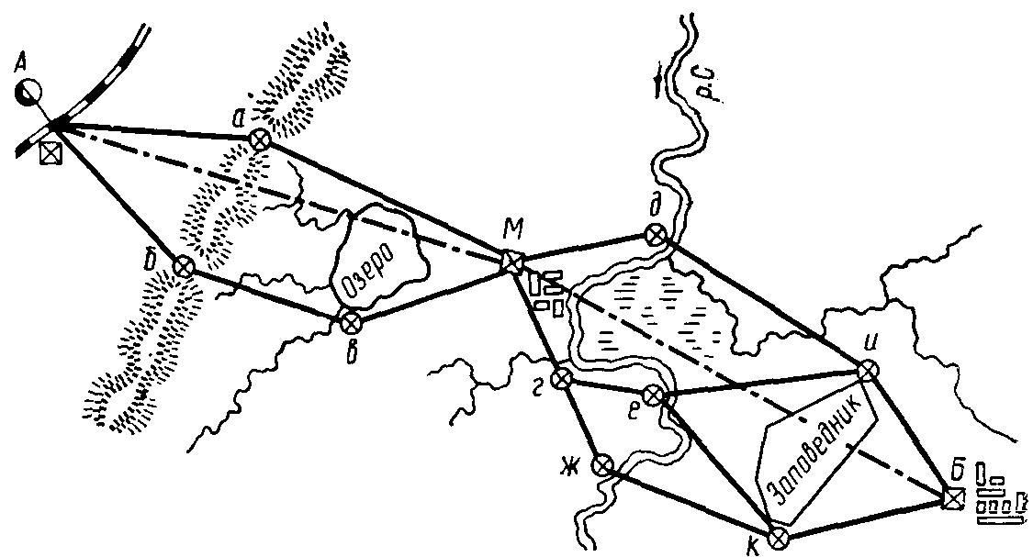
 Геодизична лінія
- Варіанти групування фіксованих точок у можливі напрямки
Опорні пункти  Фіксовані точки

В результаті вивчення і обробки карти намічають можливі повітряно–ломані напрямки по фіксованих точках між кінцевими пунктами лінії, що проектується.
При трасуванні двох варіантів кінцеві пункти їх повинні співпадати як по напрямку в плані, так і по проектній відмітці в профілі.

- 6 -
3.6 Трасування варіантів.
Складання схематичного повздовжнього профілю.
Перед трасуванням лінії необхідно добре вивчити прийоми камерального трасування на ділянках вільних і напружених ходів, особливість трасування в різних топографічних умовах, а також норми проектування повздовжнього профілю і плану лінії.
Для підбору радіусів і нанесення кругових кривих слід виготовити шаблони із прозорого матеріалу в масштабі карти (рисунок 2).

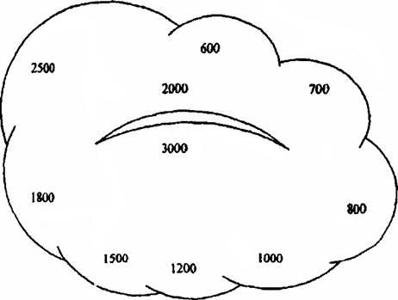
Рисунок 2 – Шаблони кривих для трасування по карті.

При проектуванні плану і повздовжнього профілю рекомендується користуватись прозорим трикутником.
Трасування варіантів розпочинається з уточнення ділянок напруженого і вільного ходу. Укладання пробних шляхів слід починати від фіксованих точок з ділянок напруженого ходу в напрямку «на спуск» ( рисунок 3).

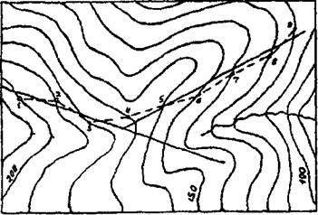
Рисунок 3 – Прокладка лінії нульових робіт.

Положення траси на ділянках напружених ходів уточнюється прокладанням «ліній нульових робіт» за допомогою розхилу вимірювача (циркуля).
Розхил вимірювача для на колення «лінії нульових робіт» визначається L_{тр}, см за формулою:
L∆=(10⁵×∆h)/(i_{р}-i_{ек})×m, см;

- 7 -
l_{тр}=(∆h×100×1000)/( i_{кр}-ω_{r})×m,
де ∆h – відстань між сусідніми горизонталями, м;
i_{р} – прийнятий керуючий ухил, %;
i_{ек} – орієнтоване значення ухилу, еквівалентного опору від кривих;
m – масштаб карти.
Розхил вимірювача, рівним l_{тр} послідовно відкладають між горизонталями ці відрізки, тобто «крокують» з горизонталі на горизонталь і в результаті отримують лінію нульових робіт (рисунок 3). На ділянках вільного ходу трасування слід вести від однієї фіксованої точки до другої. При перетині великих водостоків середньої величини слід їх по можливості перетинати перпендикулярно до напрямку течії поверхневої води і бажано в вузькому, стійкому місці. При переході через малі водотоки (струмки, логи) немає необхідності змінювати напрям лінії для їх нормального перетину.
При проектуванні суміжних кривих дотримувати довжину прямих вставок між ними згідно СНиП II-39-76.
Остаточну укладку лінії в плані слід вести від початкового роздільного пункту. Початковим пунктом трасування є вісь поміжної станції в точці А.
Станційний майданчик повинен розташовуватися на прямій ділянці колії.
Перший кут повороту після станції планується з таким розрахунком, щоб від кінця станційного майданчика до його вершини була відстань, достатня для розміщення перехідної кривої, а також враховують можливе збільшення довжини станційних колій (рисунок 4).
Якщо за станційним майданчиком розташовується перелом профілю з різницею ухилів 3‰, то в плані цю відстань слід збільшити на два тангенси вертикальних кривих.

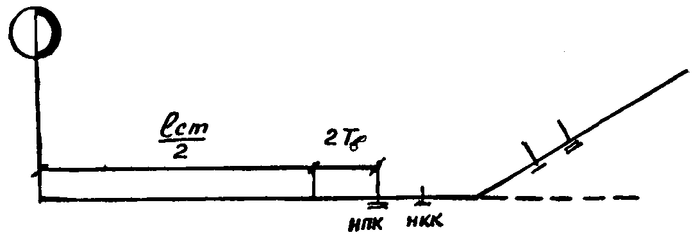
Рисунок 4 – Приблизне положення першого кута повороту від ст. А

Підбір радіусів кривих виконується за допомогою шаблонів. Елементи кривих Тангенс (Т), крива (К) визначається по таблицям. Значення тангенса і кривих визначається з точністю до 0,01 м.

- 8 -
Шаблон кругових кривих
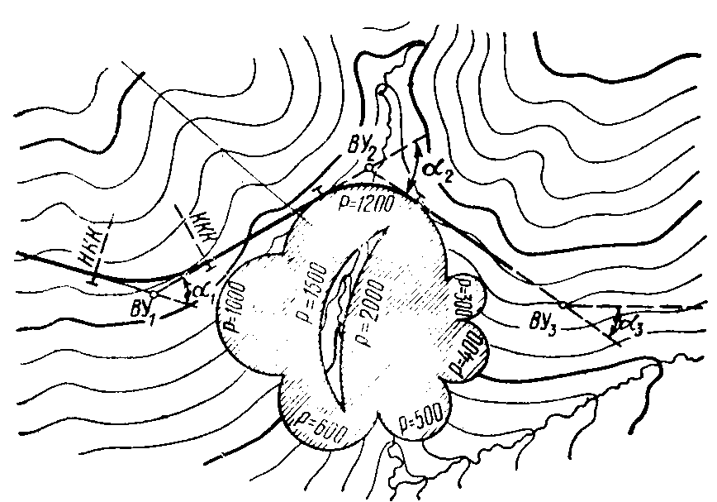
Рисунок 5 – Підбір кругових кривих за допомогою шаблона.

Після укладання траси і визначення основних елементів кругової кривої (α, R, T, K) на карті відмічають точки початку і кінця кругової кривої, відкладаючи в масштабі значення Т від вершини кута по напрямку прямих, і по шаблону креслять криву.
Пікетажне положення вершини першого кута повороту ВУ визначається ретельним вимірюванням масштабною лінійкою С_{А-1} від точки А до вершини першого кута (рисунок 6).

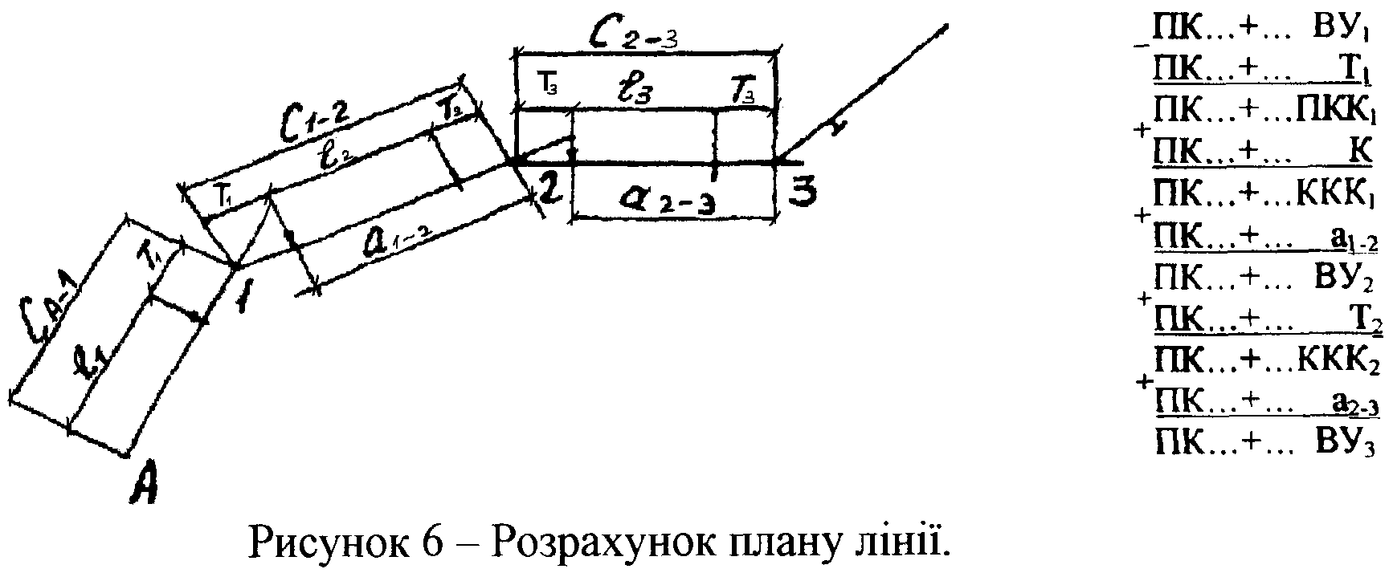

Довжина прямих ділянок визначається як різниця між пікетажними значеннями початку наступної кривої і кінця попередньої кривої:
l₁ = ПК ПКК₁;
l₂ = ПК ПКК₂ + ПК ККК₁;
l₃ = ПК ПКК₃ + ПК ККК₂ і т.д.;
Після розрахунку кожної кривої вона наноситься на план лінії, а розрахунки плану зводяться в таблицю.

- 9 -
Таблиця – Відомість плану лінії.
№  ВКП | кут повороту |  | R, м | ВКП₁,  ПК | Т_{с}, м | ПК₁,  ПК | К_{с}, м | КК₁,  ПК | Довжина  пряму, м | Азимут, град
№  ВКП | прав. | лівий
А
Б
Перевірка: L_{тр}=∑L_{пр}+∑L_{кр} ∑L_{кр} ∑L_{пр}

Для проектування повздовжнього профілю ліній необхідно в процесі трасування плану ліній скласти профіль поверхні землі по трасі (схематичний повздовжній профіль).
Розміщення і розміри граф, умовні позначення, порядок написання цифр і надписів повинні строго відповідати встановленому стандарту. Горизонтальний масштаб відповідає масштабу карти 1:50000, а вертикальний 1:1000.
Розміри граф сітки схематичного повздовжнього профілю в мм вказані на рисунку 7.
М 1:50000 – по горизонталі
М 1:1000 – по вертикалі

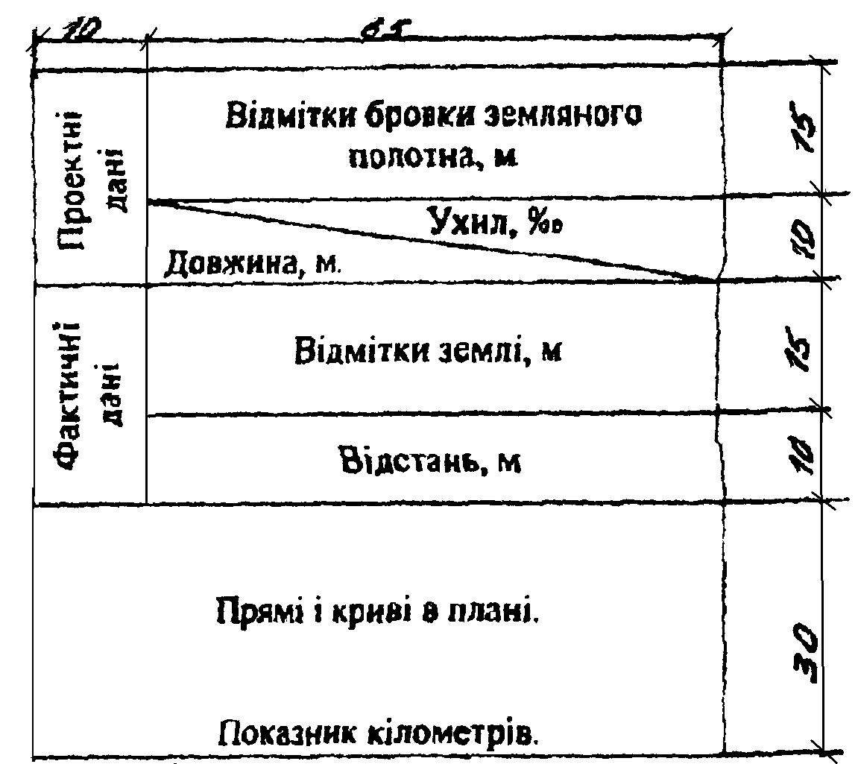

Рисунок 7 – Сітка схематичного повздовжнього профілю

Для перенесення відміток землі з карти на схематичний профіль рекомендується використовувати смужку міліметрового паперу шириною 4 – 5 см, на якій зліва на деякій відстані від краю нанесений початок зйомки (точка А). По нижньому краю смужки від точки А розбивають кілометри в масштабі карти.
Смужка прикладається до прямолінійної ділянки траси, нанесеної на карту так, щоб точка А на смужці співпадала з положенням точки А на карті. На смужку зносяться відмітки землі в точках перетину траси з горизонталями,

- 10 -
характерні точки відмітки яких визначають інтерполяцією, в точці початку кривої ПК (рисунок 8).
Від точки початку кривої ПК на смужці паперу відкладається довжина кривої в масштабі (масштабною лінійкою) і ставиться точка кінця кривої КК. Для зняття відміток точок в межах кривої смужку паперу повертають вздовж кривої і зносять відмітки землі.

3.7 Проектування повздовжнього профілю.

Рисунок 8 – Складання профілю в масштабі карти:
а – визначення відміток на плані в горизонталях;
б – повздовжній профіль.

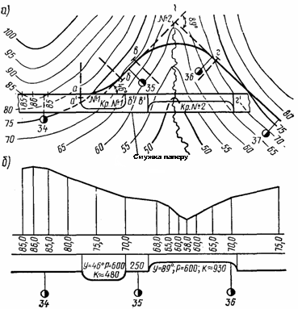

Проектування повздовжнього профілю полягає в становленні положення проектної лінії – бровки земляного полотна по відношенню до поверхні землі і визначенні відміток проектної лінії.
Складність проектування повздовжнього профілю полягає в необхідності врахування різних умов і вимог, важкості оцінки правильності якості виконаної роботи. Положення проектної лінії повинне відповідати вимогам СНиП (5) по умовах безпеки, безперебійності і плавності руху поїздів і кращим вимогам експлуатації з забезпеченням мінімального об’єму земляних робіт.
Перед нанесенням проектної лінії слід уважно вивчити профіль землі, виділити ділянки, де проектна лінія має пройти керівним ухилом, встановити, в яких понижених точках будуть розташовуватись малі штучні споруди. Нанесення проектної лінії на профілі починається встановленням проектної відмітки бровки земляного полотна початкового роздільного пункту. Проектні

- 11 -
відмітки в точках перелому профілю відраховується до довжині елемента і крутизні його ухилу.
При проектуванні повздовжнього профілю необхідно дотриматись наступних основних умов:
- довжина елемента профілю повинна бути можливо більшою і, як правило, не меншою половини корисної довжини прийомо–відправочних колій, прийнятої на перспективу. Найменша довжина роздільних площадок і елементів перехідної крутизни приймаються по нормах СНиП ІІ [5,с.8, табл. 4];
- величина алгебраїчної різниці суміжних ухилів профілю не повинна перевищувати норм вказаних в СНиП II [5,с.8, табл. 3];. Повздовжній профіль в довгих виїмках повинен проектуватись для звичайних грунтів ухилом не менше 2 ‰ при умові водовідводу;
- для запобігання або зменшення можливості сніжних заметів слід при проектуванні повздовжнього профілю уникати заносливих місць[5,с.9, п.2.8];
- керівний ухил, що співпадає з кривою, пом’якшується на величину, еквівалентну додатковому опору руху поїзда в кривих.
i = i_{р}-i_{tr}, ‰ ;
- переломи профілю повинні відстояти в обидві сторони від початку чи кінця кругової кривої на відстані не менше суми тангенса вертикальної кривої і половини довжини перехідної кривої (рисунок 9).
l_{min} = T_{в} +$\frac{l}{2}\text{.}$
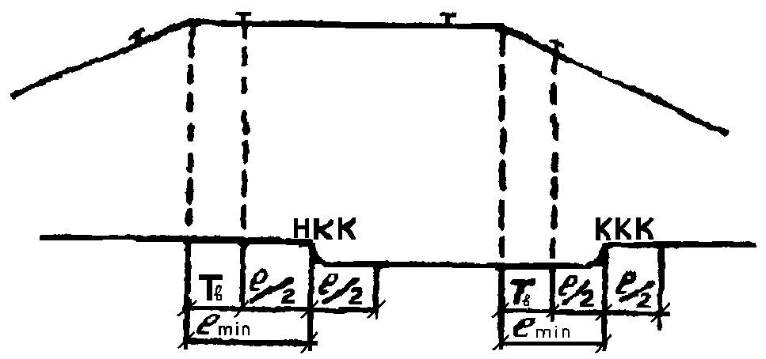

Рисунок 9 – Обмеження положення переломів профілю.

3.8 Розміщення роздільних пунктів.
Вісь площадки роз’їзду повинна бути віддалена від вісі станції А так, щоб забезпечувалась потрібна пропускна здатність. Найбільший розрахунковий час руху пари поїздів міжвісями роздільних пунктів визначається:
t_{T} + t_{Н} = 1440/N_{р} – ( τ₁ + τ₂ + t_{р.с} ) хв.
де t_{T}, t_{Н} – час руху потягу в напрямі «туди» і «назад»;
N_{р} – розрахункова пропускна здатність в парах поїздів на добу, N_{р} для I і II категорії доріг дається в завданні, для III – визначається;
τ₁ + τ₂ – станційні інтервали приймаються при автоблокуванні – 4 хв., диспетчерській централізації – 3 хв;
t_{р.с} – час на розгін і сповільнення руху поїзда приймаються при електричній тязі – 3 хв., при тепловозній тязі – 4-5 хв.
По запроектованому поздовжньому профілю ділянки траси одночасно з наколкою профілю слід визначити час руху (туди і назад ) від станції А по всім елементам профілю, що дозволяє передбачити в необхідних місцях розміщення майданчика роздільного пункту.
- 12 -
Підрахунок часу руху ведеться в табличній формі. В таблиці приведений приклад заповнення відомості для ділянки профілю i_{кр} = 12 ‰, локомотив ВЛ-8.
Час руху поїзду на 1км. Колії даного ухилу по способу рівноважних швидкостей приймають по таблицям додатку 2.

Таблиця – Відомість підрахунку часу руху поїзда.
Варіант_______

№  елементу | Довжина елементу,  км | і, ‰ туди,  назад | Час руху, хв. |  |  | ∑ t, хв.  зростаючим  підсумком
№  елементу | Довжина елементу,  км | і, ‰ туди,  назад | На 1км |  | На елемент | ∑ t, хв.  зростаючим  підсумком
№  елементу | Довжина елементу,  км | і, ‰ туди,  назад | туди/назад | туди+назад | На елемент | ∑ t, хв.  зростаючим  підсумком
1 | 1,750 | 0/0 | 0 | 0,70 | 2,45 | 2,45
1 | 1,750 | 0/0 | 0 | 0,70 | 2,45 | 2,45
2 | 1,500 | -2/+2 | -4 | 0,60 | 2,21 | 4,66
2 | 1,500 | -2/+2 | 4 | 0,87 | 2,21 | 4,66
3 | 1,250 | +4/-4 | 3 | 0,81 | 1,76 | 6,42
3 | 1,250 | +4/-4 | -3 | 0,60 | 1,76 | 6,42
4 | 2,000 | +6/-6 | 8 | 1,05 | 3,30 | 9,72
4 | 2,000 | +6/-6 | -8 | 0,60 | 3,30 | 9,72

3.9 Розміщення і вибір типів малих штучних споруд.
3.9.1 Розміщення малих штучних споруд.
Розміщення малих штучних споруд по трасі виконується в місцях перетину постійних чи тимчасових водотоків.
Для визначання місць де передбачається скупчення води і необхідність її пропускання через земляне полотно, вивчається разом повздовжній профіль траси і топографічна карта.
На повздовжньому профілі установлюються місця, де відмітки землі є найменшими, і ці точки зносяться на смужку, яка використовувалась при наколці профілю точки 1,2,3 (рисунок 10).
Прикладаючи смужку до траси, на карті визначаємо положення понижених місць і меж водозбору.
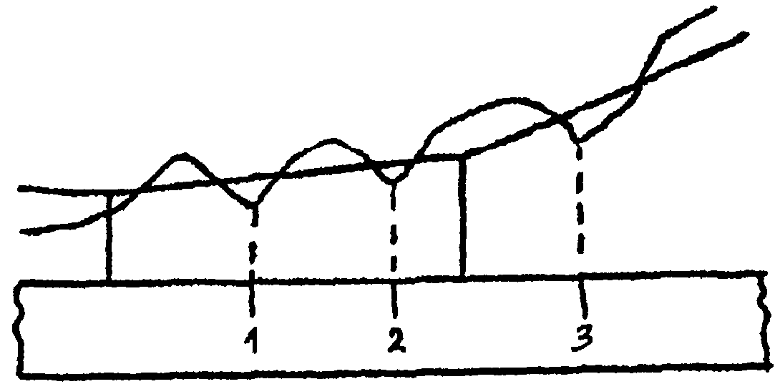
Рисунок 10 – Розміщення штучних споруд.

Знаходження меж басейнів рекомендується з визначення на карті в горизонталях головного вододілу, який приходить по найвищи відмітка. Від головного вододілу до траси проводяться лінії поперечних вододілів.
Після нанесення меж басейнів визначають їх площі F, км² за допомогою палетки.
- 13 -
Отримане значення F заноситься до відомості штучних споруд із зазначенням місця їх знаходження і висоти насипу по профілю.

Таблиця – Відомість штучних споруд.
№ басейну | Місцезнаходження штучної споруди | Площа басейну, км² | Тип водостоку | Розрахункові витрати, м³/с | Висота насипу на профілі, м | Вибраний тип штучної споруди  діаметрпапап | Отвір (діаметр),м | Можливі розрахункові витрати, м³/с | Необхідна висота насипу, м

3.9.2 Розрахунок витрат зливового стоку.
Розрахунок зливового стоку виконується для однієї штучної споруди на будь-якому із варіантів траси. Розрахунок стоку виконується відповідно до методики, викладеної в підручнику по номограмах. Номограма складена для визначення витрат зливового стоку з імовірністю перебільшення 1 % для басейнів з піщаними і супіщаними грунтами, додаток 3.
Вказані витрати визначаються по площі басейну F, ухилу лога і_{л}, номеру зливового району і групі кліматичного району. Номер зливового району і група кліматичного району визначаються по додатку 3, таблиці(1). Приклад розрахунку даний в підручнику (1, с. 113).

3.9.3 Вибір типів малих штучних споруд.
Штучні споруди підбираються по розрахунковим витратам і висоті насипу.
Розрахункові витрати для всіх інших басейнів визначаються по їх площах прямою інтерполяцією. Для цього підраховуються типові витрати q на розрахунковому басейні:
q = Q_{р}/F_{р}, м³/с/км².
Витрати з будь-якого басейну Q_{р} з площею F_{n} отримують:
Q_{р}^{n} = q × F_{n};
Отримані значення розрахункових витрат заносяться до відомості (див. таблицю). По розрахунковим витратам вибирають штучні споруди, дані про які приведені в додатку 4.

3.10. Визначення об’ємів робіт і будівельної вартості.
Підрахунок будівельної вартості виконують по укрупнених вимірниках, що забезпечує однакову по варіанта точність розрахунку.
Для порівняння варіантів визначається вартість наступних будов та споруд:

- 14 -
а) земляне полотно (К_{зл})
б) штучні споруди (К_{шт})
в) верхня будова колії (К_{вбк})
г) інших будов вартість яких пропорційна довжині лінії (К_{упл})
К = К_{зл} + К_{шт} + К_{вбк} + К_{упл} тис. гр.

3.10.1 Визначення об’ємів земляних робіт.
При спорудженні земляного полотна розрізняють основні і додаткові роботи. До основних робіт відносяться роботи по зведенню насипу і розробці виїмок головної колії і роздільних пунктів.
Об’єм робіт по головній колії залежить від ширини основної площадки земляного полотна і середньої робочої відмітки окремих масивів насипів чи виїмок.
Розрахунок ведеться по середніх робочих відмітках, які розраховуються з точністю до 0,25 м.
Покілометрові об’єми земляних робіт по головній колії приведені в додатку 5.
Розрахунок об’ємів земляних робіт по головній колії V_{гк} зводиться в таблицю.

Таблиця – Об’єм земляних робіт по головній колії.
№ | Межі ділянки,км |  | Середня робоча відмітка, м |  | Протяж-  ність  ділянки,  км | Об’єм земляних робіт, тис.км³
№ | Початок | Закінче-ння | насип | виїмка | Протяж-  ність  ділянки,  км | насип |  | виїмка
 |  |  |  |  |  | на 1 км | на ділянку | на 1 км | на ділянку
1 | 0,00 | 0,50 | ― | 2 | 0,50 | ― | ― | 28,3 | 14,15
2 | 0,50 | 1,20 | ― | 3,5 | 0,70 | ― | ― | 56,8 | 39,76
3 | 1,20 | 1,50 | ― | 1,5 | 0,30 | ― | ― | 20,3 | 6,09
4 | 1,50 | 2,50 | 2,5 | ― | 1,00 | 27,6 | 27,6 | ― | ―
5 | 2,50 | 3,20 | ― | 2,5 | 0,70 | ― | ― | 37,1 | 25,97
 |  |  |  |  | 3,20 |  |  |  | 85,97

Загальний об’єм по головній колії V_{гк} дорівнює сумі об’ємів всіх насипів і виїмок
V_{гк} – ∑V_{н} + ∑V_{в} тис м³.
Об’єм робіт по спорудженню земляного полотна для укладання станційних колій на роздільних пунктах (без головного) визначаються по формулі:
V_{pn} = b(n―1)× ℓ_{pn}×h_{ср}×10⁻³;
де b – ширина між коліями на роздільному пункті (5,3 м);
n – кількість колій на роздільному пункті без головної;
ℓ_{рп} – середня робоча відмітка на роздільному пункті, м;
h_{ср} – середня робоча відмітка повздовжнього профілю на роздільному пункті, м.
Об’єм земляних робіт
V_{осн} = V_{гл} + V_{рп};

- 15 -
До додаткових робіт належать: устрій водовідвідних канав, переїздів, дамб і т.д. Об’єми додаткових робіт складають приблизно 8 – 12 % від об’єму основних робіт по головній колії.
В курсовому проекті приймають 10 %, тоді:
V_{осн} = 0,1×V_{гл}.

3.10.2 Визначення будівельної вартості.
Для визначення вартості земляних робіт по варіанту траси об’єми основних робіт множаться на відповідні одиниці вартості розробки 1 кубометру грунту.
Одиничні вартості розробки 1 кубометру грунту приведені в додатку 6.
Орієнтовна вартість середніх і великих мостів визначається в залежності від їх довжини і середньої висоти моста по додатку 7. При визначенні будівельної вартості інших споруд і будов по вартості в курсовому проекті використовувати «техніко – економічні показники залізничних колій», введені в дію з 1 січня 1973 р. (додаток8).
Розрахунок будівельної вартості зручно звести у відомість.

Таблиця – Відомість будівельних витрат.
Назва показників | Вартість  од. вим. | Варіант 1 |  | Варіант 2
Назва показників | Вартість  од. вим. | Кількість  од. вим | Вартість тис. грн. | Кількість од. вим. | Вартість тис. грн.
1 Земляні роти, тис. м³
1.1 Основні
1.2 Додаткові
2. Мости:
2.1 Середні, пог.м.
2.2 Великі, пог.м.
3. Тунелі, пог.м.
4. Підготовка території будівництва
5. Малі штучні споруди
6. Верхня будова колії
7. Влаштування СЦБ і зв`язку
8. Виробничі та службові будівлі та
споруди, км
9. Енергетичне господарство, км
10. Водопостачання, каналізація, теплофікація та газозабезпення, км
11. Інші витрати, км
Всього |  |  | ∑K₁ |  | ∑K₂
На 1 км |  |  | ∑K₁/L_{в} |  | ∑K₂/L_{в}

3.11 Визначення експлуатаційних витрат.
Експлуатаційні витрати при розробці курсового проекту визначаються по укрупнених вимірниках, по розмірах руху на 10 – й рік експлуатації.

- 16 -
Витрати електричної енергії Е_{е} і дизельного палива В можуть бути визначені в табличній формі, аналогічно визначенню часу руху, додаток 2.
По витратах електричної енергії (кВт.ч.) чи дизельного палива (кг) локомотива визначається механічна робота (R_{м} ткт) локомотива
При електричній тязі
R_{м} = 0,323 Е_{е}, ткм
При тепловозній тязі
R_{м} = 1,177 В, ткт
Експлуатаційні витрати визначаються по формулі:
Е = Е_{ny} + Е_{рух}
де Е_{ny} – витрати на утримання постійних устроїв;
Е_{рух} – витрати, пропорційні розмірам руху.
Приймаючи розрахункове число поїздів n однакових по напрямку туди і назад, Е_{рух} визначається по формулі:
Е_{рух} = [R_{м}×p +(q/β×t_{х}/60)]×365×n_{зв};
де p, q – вартість одиниці механічної роботи на 1 рік експлуатації лінії, грн.
(додаток 9, таблиця 1);
t_{х} – час руху поїзда по ділянці у напрямку туди і назад, хв.;
R_{м} – механічна робота локомотива на 1 пару поїздів, ткм.;
β – коефіцієнт дільничної швидкості;
n_{зв} – приведене число пар вантажних поїздів на добу.
Коефіцієнт дільничної швидкості можна визначити по формулі:
β = 1– [0,009×(n_{вант}+2n_{пас})],
де n_{вант} – число пар вантажних поїздів на добу в вантажному напрямку на 10 – й рік експлуатації.;
n_{пас} – число пар пасажирських поїздів на добу на той же рік експлуатації – в завданні.
Загальне приведене число пар вантажних поїздів визначається по формулі:
n_{зв} = n_{вант}+ ŋ×n_{пас}
де ŋ = 0,1 + [1800/(Р+Q_{бр})].
Витрати по утриманню постійних устроїв визначаються по формулі:
Е_{pn} =а×L_{тр}+b×N_{pn},
де а,b – це витратні ставки, грн.., додаток 9, таблиця 2;
L_{тр} – довжина варіанту, км;
N_{pn} – кількість роздільних пунктів.

3.12 Порівняння варіантів.
При проектуванні двох варіантів виконується їх порівняння по сукупності їх технічних і економічних показників. До технічних показників належать показники траси, плану і профілю лінії. До економічних – будівельна вартість ліній (загальна і одного кілометра) експлуатаційні витрати, або приведені будівельно – експлуатаційні витрати. Всі показники зводять в відомість по формі додатку 10.
Для вибору варіантів визначається порівняльна економічна ефективність капітальних вкладень.

- 17 -
Основними показниками для розрахунку порівняльної ефективності є загальні капіталовкладення (вартість) і загальні поточні витрати – річні експлуатаційні витрати.
Для визначення економічної ефективності уточнюється термін окупності Т додаткових капітало вкладень (К₁ – К₂) за рахунок економії на експлуатаційні витрати (Е₂ – Е₁) в разі, якщо К₁> К₂, а Е₁<Е_{2.}
Т = (К₁ – К₂)/( Е₂ – Е₁) року,
де К₁,К₂ – капітало вкладення(будівельна вартість) по цим варіантам;
Е₂,Е₁ – щорічні експлуатаційні витрати по цим варіантам.
Отримане значення терміну окупності округляється до ближчого цілого числа років.
Якщо Т≤10, років приймається варіант з більшою будівельною вартістю і меншими експлуатаційними витратами.

3.13 Складання докладного повздовжнього профілю.
В курсовому проекті докладний повздовжній профіль складається на ділянці 5 км., вказаному керівником проектування в масштабах 1:10000 – горизонтальному, вертикальному 1:200.
Розміщення і розмір граф, умовні позначення, порядок написання цифр і надписів повинні відповідати встановленому стандарту. Розміри граф сітки дани на рисунку.
М 1:10000 – по горизонталі
М 1:200 – по вертикалі
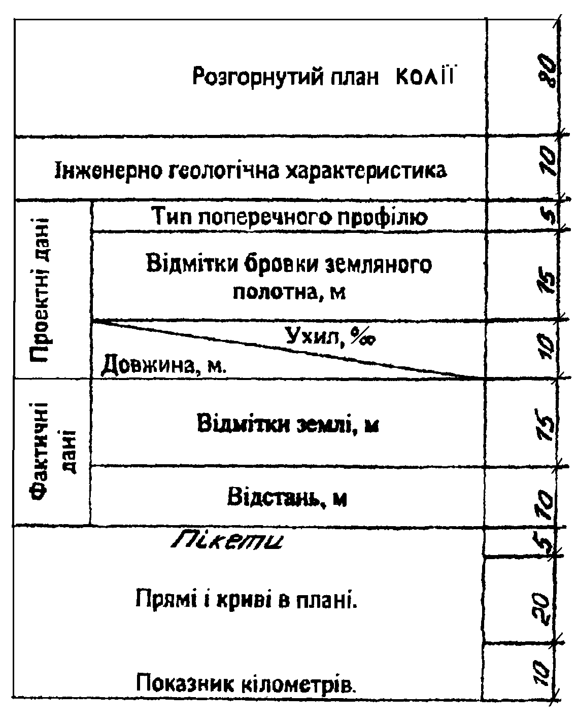
Рисунок 11 – Сітка докладного повздовжнього профілю.

Для водопропускних споруд на докладному повздовжньому профілі наносять і вказують горизонт підпертої води «h», що визначається по формулі:
Круглі залізобетонні труби h=1,2×d
Теж з підвищеною ланкою h=1,3×h₀
Теж з плоским залізобетонним перекриттям h=1,58×h₀,

- 18 -
де d – діаметр трубу;
h₀ – висота труби в світлі.
У типових мостів величина підпора визначається по формулі:
h₂=V₀²/q,
де V – допустима швидкість, що приймається рівною 3 – 4 м/сек..
РВВ = H₃+h,
де Н₃ – відмітки землі, м;
h - горизонт підпертої води, м.

- 19 -
Додатки
Додаток 1

Таблиця 1 – Технічні характеристики локомотивів.
Назва | Позначення | Серія
Назва | Позначення | ТЕЗ | ТЕ10  2ТЕ10 | ВЛ 22 | ВЛ 23 | ВЛ 8 | ВЛ 60 | ВЛ 80
Розрахункова маса | P, т | 254 | 129  258 | 132 | 138 | 184 | 138 | 184
Розрахункова сила тяги | Fк(p)кгс | 4040044040020,55 40400 | 27700  54000 | 34300 | 34900 | 46500 | 36500 | 48500
Розрахунково–мінімальна швидкість | Vр, км/ч | 20,5 | 23 | 36,8 | 43,3 | 43,3 | 44,0 | 44,3
Сила тяги при зрушенні з місця | Fk(p)кгс | 58200 | 42600  85200 | 42000 | 42300 | 55300 | 49700 | 66200
Конструкційна швидкість | Vк, км/ч | 100 | 100 | 75 | 100 | 100 | 100 | 110
Довжина локомотиву | 1 л, м | 34 | 19  34 | 16,4 | 17 | 28 | 21 | 33

Таблиця 2 – Основні характеристики вагонів.
 | Позна-  чення | 4-вісна плат-форма | 4-вісний критий | 4-вісний критий | 4-вісна цистер-на | 6-  вісний напів-вагон | 6-вісна цистер-на | 8-вісна цистер-на | 8-  Вісний напів-вагон
Повно-вантажність | q_{вант} | 50 | 60 | 62 | 60 | 94 | 90 | 120 | 125
Тара вагону | qт,т | 18,4 | 22 | 21,8 | 21,8 | 32 | 36 | 40 | 40
Довжина | l, м | 14 | 15 | 15 | 12 | 17 | 17 | 20 | 20

- 20 -
Додаток 2.
Час руху поїзду в хвилинах і витрати електроенергії в кВт* ч на 1 км шляху в одному напрямку.
Ухили на профілі | Керівний ухил
Ухили на профілі | 5 |  | 6 |  | 7 |  | 8 |  | 9 |  | 10 |  | 11 |  | 12 |  | 13 |  | 14 |  | 15
ВЛ 8
15 |  |  |  |  |  |  |  |  |  |  |  |  |  |  |  |  |  |  |  | 1,40  132
14 |  |  |  |  |  |  |  |  |  |  |  |  |  |  |  |  |  | 1,40  132 |  | 1,30  128
13 |  |  |  |  |  |  |  |  |  |  |  |  |  |  |  | 1,40  132 |  | 1,30  130 |  | 1,22  121
12 |  |  |  |  |  |  |  |  |  |  |  |  |  | 1,40  132 |  | 1,30  129 |  | 1,22  122 |  | 1,15  114
11 |  |  |  |  |  |  |  |  |  |  |  | 1,40  132 |  | 1,30  128 |  | 1,20  122 |  | 1,13  115 |  | 1,07  107
10 |  |  |  |  |  |  |  |  |  | 1,40  132 |  | 1,28  128 |  | 1,20  119 |  | 1,11  114 |  | 1,07  107 |  | 1,01  100
9 |  |  |  |  |  |  |  | 1,40  132 |  | 1,28  126 |  | 1,20  119 |  | 1,13  111 |  | 1,05  105 |  | 1,00  99 |  | 0,98  92
8 |  |  |  |  |  | 1,40  132 |  | 1,33  124 |  | 1,18  116 |  | 1,09  109 |  | 1,05  102 |  | 1,0  96 |  | 0,98  91 |  | 0,95  84
7 |  |  |  | 1,40  132 |  | 1,33  123 |  | 1,22  115 |  | 1,07  106 |  | 1,01  99 |  | 1,00  92 |  | 0,95  87 |  | 0,95  82 |  | 0,92  76
6 |  | 1,40  132 |  | 1,28  121 |  | 1,22  112 |  | 1,15  104 |  | 1,00  96 |  | 0,98  89 |  | 0,95  83 |  | 0,92  76 |  | 0,90  73 |  | 0,89  69
5 | 1,40  132 | 1,22  118 |  | 1,20  107 |  | 1,13  100 |  | 1,05  92 |  | 0,97  84 |  | 0,94  79 |  | 0,90  73 |  | 0,88  69 |  | 0,88  65 |  | 0,85  61
4 | 1,22  117 | 1,13  103 |  | 1,11  94 |  | 1,03  87 |  | 0,98  81 |  | 0,94  74 |  | 0,89  68 |  | 0,87  64 |  | 0,84  60 |  | 0,83  57 |  | 0,93  53
3 | 1,09  99 | 1,05  88 |  | 1,01  79 |  | 0,97  73 |  | 0,89  68 |  | 0,87  63 |  | 0,84  59 |  | 0,81  55 |  | 0,80  52 |  | 0,80  50 |  | 0,79  46
2 | 1,03  81 | 1,00  72 |  | 0,94  64 |  | 0,88  60 |  | 0,83  57 |  | 0,82  53 |  | 0,80  50 |  | 0,79  47 |  | 0,77  44 |  | 0,75  42 |  | 0,75  39
1 | 0,95  68 | 0,89  57 |  | 0,85  51 |  | 0,81  47 |  | 0,77  45 |  | 0,77  43 |  | 0,75  41 |  | 0,74  38 |  | 0,72  36 |  | 0,72  35 |  | 0,70  33
0 | 0,87  46 | 0,83  39 |  | 0,77  38 |  | 0,74  36 |  | 0,72  35 |  | 0,71  33 |  | 0,70  32 |  | 0,70  31 |  | 0,68  30 |  | 0,67  28 |  | 0,66  27
-1 | 0,77  32 | 0,74  28 |  | 0,70  27 |  | 0,68  25 |  | 0,64  25 |  | 0,64  24 |  | 0,63  23 |  | 0,63  22 |  | 0,62  21 |  | 0,61  19 |  | 0,60  19
-2 | 0,63  15 | 0,62  14 |  | 0,60  14 |  | 0,60  14 |  | 0,60  14 |  | 0,60  13 |  | 0,60  12 |  | 0,60  12 |  | 0,60  11 |  | 0,60  10 |  | 0,60  9
-3 | 0,60  0 | 0,60  0 |  | 0,60  0 |  | 0,60  0 |  | 0,60  0 |  | 0,60  0 |  | 0,60  0 |  | 0,60  0 |  | 0,60  0 |  | 0,60  0 |  | 0,60  0
До 15
Примітка: в чисельнику – час руху мин/км., в знаменнику – витрати електроенергії кВт* ч/км
ВЛ 22
15 |  |  |  |  |  |  |  |  |  |  |  |  |  |  |  |  |  |  |  |  |  | 1,63  107
14 |  |  |  |  |  |  |  |  |  |  |  |  |  |  |  |  |  | 1,63  107 |  |  |  | 1,54  101
13 |  |  |  |  |  |  |  |  |  |  |  |  |  |  |  | 1,63  107 |  | 1,54  100 |  |  |  | 1,50  94
12 |  |  |  |  |  |  |  |  |  |  |  |  |  | 1,63  107 |  | 1,50  99 |  | 1,46  92 |  |  |  | 1,46  88
11 |  |  |  |  |  |  |  |  |  |  |  | 1,63  107 |  | 1,50  97 |  | 1,46  91 |  | 1,43  86 |  |  |  | 1,43  82
10 |  |  |  |  |  |  |  |  |  | 1,63  107 |  | 1,50  97 |  | 1,46  90 |  | 1,43  84 |  | 1,40  79 |  |  |  | 1,40  75
9 |  |  |  |  |  |  |  | 1,63  107 |  | 1,50  97 |  | 1,46  90 |  | 1,43  83 |  | 1,40  77 |  | 1,36  72 |  |  |  | 1,36  69

- 21 -
Ухили на профілі | Керівний ухил
Ухили на профілі | 5 |  | 6 |  | 7 |  | 8 |  | 9 |  | 10 |  | 11 |  | 12 |  |  | 13 |  |  | 14 |  | 15
ВЛ 22
8 |  |  |  |  |  | 1,63  107 |  | 1,50  96 |  | 1,50  88 |  | 1,43  81 |  | 1,40  75 |  |  | 1,36  70 |  |  | 1,33  66 |  | 1,33  68
7 |  |  |  | 1,63  107 |  | 1,50  96 |  | 1,43  86 |  | 1,50  79 |  | 1,40  73 |  | 1,36  68 |  |  | 1,33  63 |  |  | 1,30  59 |  | 1,30  55
6 |  | 1,63  107 |  | 1,50  94 |  | 1,46  84 |  | 1,40  75 |  | 1,46  71 |  | 1,33  65 |  | 1,30  60 |  |  | 1,28  56 |  |  | 1,25  53 |  | 1,25  50
5 | 1,63  107 | 1,46  90 |  | 1,43  82 |  | 1,43  74 |  | 1,33  66 |  | 1,43  62 |  | 1,30  56 |  | 1,28  53 |  |  | 1,25  50 |  |  | 1,22  47 |  | 1,20  44
4 | 1,58  89 | 1,40  77 |  | 1,36  70 |  | 1,36  64 |  | 1,30  57 |  | 1,33  56 |  | 1,22  49 |  | 1,22  46 |  |  | 1,20  43 |  |  | 1,18  41 |  | 1,15  39
3 | 1,54  73 | 1,33  63 |  | 1,33  58 |  | 1,30  53 |  | 1,25  47 |  | 1,25  47 |  | 1,18  41 |  | 1,18  38 |  |  | 1,18  36 |  |  | 1,13  34 |  | 1,13  32
2 | 1,43  58 | 1,25  51 |  | 1,22  46 |  | 1,20  43 |  | 1,18  38 |  | 1,15  38 |  | 1,11  33 |  | 1,11  31 |  |  | 1,09  29 |  |  | 1,05  27 |  | 1,05  26
1 | 1,30  44 | 1,15  38 |  | 1,18  35 |  | 1,10  33 |  | 1,09  30 |  | 1,07  30 |  | 1,03  25 |  | 1,03  24 |  |  | 1,03  23 |  |  | 1,00  22 |  | 1,00  21
0 | 1,13  29 | 1,07  26 |  | 1,05  26 |  | 1,00  23 |  | 1,00  22 |  | 0,97  22 |  | 0,95  19 |  | 0,95  18 |  |  | 0,94  18 |  |  | 0,92  17 |  | 0,90  16
-1 | 0,97  18 | 0,95  17 |  | 0,95  17 |  | 0,88  16 |  | 0,89  16 |  | 0,85  16 |  | 0,85  15 |  | 0,85  14 |  |  | 0,83  14 |  |  | 0,82  13 |  | 0,82  13
-2 | 0,80  10 | 0,80  10 |  | 0,80  9 |  | 0,80  9 |  | 0,80  8 |  | 0,80  8 |  | 0,80  8 |  | 0,80  8 |  |  | 0,80  7 |  |  | 0,80  7 |  | 0,80  7
-3 | 0,80  0 | 0,80  0 |  | 0,80  0 |  | 0,80  0 |  | 0,80  0 |  | 0,80  0 |  | 0,80  0 |  | 0,80  0 |  |  | 0,80  0 |  |  | 0,80  0 |  | 0,80  0
До -15
ВЛ 23
15 |  |  |  |  |  |  |  |  |  |  |  |  |  |  |  |  |  |  |  |  |  |  |  |  | 1,40  99
14 |  |  |  |  |  |  |  |  |  |  |  |  |  |  |  |  |  |  |  | 1,40  99 |  |  |  |  | 1,30  94
13 |  |  |  |  |  |  |  |  |  |  |  |  |  |  |  |  | 1,40  99 |  |  | 1,30  94 |  |  |  |  | 1,22  88
12 |  |  |  |  |  |  |  |  |  |  |  |  |  | 1,40  99 |  |  | 1,30  93 |  |  | 1,20  88 |  |  |  |  | 1,13  82
11 |  |  |  |  |  |  |  |  |  |  |  | 1,40  99 |  | 1,28  93 |  |  | 1,22  87 |  |  | 1,13  82 |  |  |  |  | 1,13  77
10 |  |  |  |  |  |  |  |  |  | 1,40  99 |  | 1,28  93 |  | 1,20  87 |  |  | 1,13  80 |  |  | 1,13  76 |  |  |  |  | 1,11  71
9 |  |  |  |  |  |  |  | 1,40  99 |  | 1,28  92 |  | 1,13  86 |  | 1,13  80 |  |  | 1,13  75 |  |  | 1,11  71 |  |  |  |  | 1,11  65
8 |  |  |  |  |  | 1,40  99 |  | 1,30  92 |  | 1,18  85 |  | 1,13  79 |  | 1,13  75 |  | 1,11  68 |  |  | 1,11  65 |  |  |  |  | 1,09  60
7 |  |  |  | 1,40  99 |  | 1,28  91 |  | 1,18  84 |  | 1,15  77 |  | 1,11  72 |  | 1,13  68 |  | 1,09  62 |  |  | 1,09  59 |  |  |  |  | 1,07  55
6 |  | 1,40  99 |  | 1,25  89 |  | 1,18  82 |  | 1,13  75 |  | 1,13  70 |  | 1,07  66 |  | 1,11  61 |  | 1,07  56 |  |  | 1,05  53 |  |  |  |  | 1,03  52
5 | 1,40  99 | 1,20  87 |  | 1,13  78 |  | 1,13  83 |  | 1,11  68 |  | 1,11  62 |  | 1,03  58 |  | 1,07  54 |  | 1,03  50 |  |  | 1,02  47 |  |  |  |  | 0,98  45
4 | 1,20  85 | 1,13  76 |  | 1,11  69 |  | 1,11  64 |  | 1,09  59 |  | 1,07  54 |  | 0,97  51 |  | 1,03  48 |  | 0,98  44 |  |  | 0,97  42 |  |  |  |  | 0,92  38
3 | 1,13  72 | 1,05  64 |  | 1,07  58 |  | 1,05  54 |  | 1,93  51 |  | 1,00  47 |  | 0,89  44 |  | 0,97  41 |  | 0,91  38 |  |  | 0,89  36 |  |  |  |  | 0,86  33
2 | 1,09  60 | 1,00  53 |  | 1,00  48 |  | 0,98  45 |  | 0,97  42 |  | 0,94  38 |  | 0,79  37 |  | 0,86  35 |  | 0,82  33 |  |  | 0,80  31 |  |  |  |  | 0,78  28
1 | 1,00  48 | 0,89  42 |  | 0,91  39 |  | 0,89  37 |  | 0,88  34 |  | 0,83  32 |  | 0,74  30 |  | 0,76  29 |  | 0,74  27 |  |  | 0,71  26 |  |  |  |  | 0,70  23
0 | 0,88  34 | 0,83  31 |  | 0,78  31 |  | 0,77  28 |  | 0,76  27 |  | 0,70  25 |  | 0,61  24 |  | 0,67  23 |  | 0,66  22 |  |  | 0,84  21 |  |  |  |  | 0,64  19
-1 | 0,72  23 | 0,74  22 |  | 0,66  22 |  | 0,65  21 |  | 0,73  20 |  | 0,62  18 |  | 0,60  17 |  | 0,60  17 |  | 0,60  16 |  |  | 0,60  15 |  |  |  |  | 0,60  14
-2 | 0,60  12 | 0,60  11 |  | 0,60  11 |  | 0,60  11 |  | 0,60  11 |  | 0,60  10 |  | 0,60  10 |  | 0,60  10 |  | 0,60  9 |  |  | 0,60  9 |  |  |  |  | 0,60  9

- 22 -
Ухили на профілі | Керівний ухил
Ухили на профілі | 5 |  | 6 |  | 7 |  | 8 |  | 9 |  | 10 |  | 11 |  | 12 |  |  |  | 13 |  |  |  | 14 |  | 15
ВЛ 23
-3 | 0,60  0 | 0,60  0 |  | 0,60  0 |  | 0,60  0 |  | 0,60  0 |  | 0,60  0 |  | 0,60  0 |  | 0,60  0 |  |  |  | 0,60  0 |  |  |  | 0,60  0 |  | 0,60  0
До -15
ВЛ 60
15 |  |  |  |  |  |  |  |  |  |  |  |  |  |  |  |  |  |  |  |  |  |  |  |  |  |  | 1,28  127
14 |  |  |  |  |  |  |  |  |  |  |  |  |  |  |  |  |  |  |  |  |  | 1,28  127 |  |  |  |  | 1,25  120
13 |  |  |  |  |  |  |  |  |  |  |  |  |  |  |  |  |  | 1,28  127 |  |  |  | 1,22  120 |  |  |  |  | 1,20  111
12 |  |  |  |  |  |  |  |  |  |  |  |  |  | 1,28  127 |  |  |  | 1,22  120 |  |  |  | 1,20  111 |  |  |  |  | 1,18  103
11 |  |  |  |  |  |  |  |  |  |  |  | 1,28  127 |  | 1,22  120 |  |  |  | 1,20  109 |  |  |  | 1,15  102 |  |  |  |  | 1,13  95
10 |  |  |  |  |  |  |  |  |  | 1,28  127 |  | 1,22  120 |  | 1,20  110 |  |  |  | 1,15  100 |  |  |  | 1,11  94 |  |  |  |  | 1,09  88
9 |  |  |  |  |  |  |  | 1,28  127 |  | 1,22  16 |  | 1,18  109 |  | 1,15  100 |  |  |  | 1,11  91 |  |  |  | 1,07  6 |  |  |  |  | 1,05  81
8 |  |  |  |  |  | 1,28  127 |  | 1,22  116 |  | 1,18  106 |  | 1,11  99 |  | 1,09  91 |  |  | 1,07  83 |  |  |  | 1,03  79 |  |  |  |  | 1,00  75
7 |  |  |  | 1,28  127 |  | 1,22  116 |  | 1,18  103 |  | 1,11  96 |  | 1,07  89 |  | 1,05  83 |  |  | 1,02  76 |  |  |  | 0,97  72 |  |  |  |  | 0,95  68
6 |  | 1,28  127 |  | 1,22  114 |  | 1,15  103 |  | 1,11  92 |  | 1,07  85 |  | 1,02  80 |  | 0,98  74 |  |  | 0,95  69 |  |  |  | 0,92  65 |  |  |  |  | 0,89  61
5 | 1,28  127 | 1,20  114 |  | 1,13  99 |  | 1,09  90 |  | 1,05  82 |  | 1,00  76 |  | 0,97  72 |  | 0,92  67 |  |  | 0,88  61 |  |  |  | 0,87  58 |  |  |  |  | 0,84  55
4 | 1,20  112 | 1,13  99 |  | 1,05  86 |  | 1,02  78 |  | 0,97  72 |  | 0,94  67 |  | 0,89  63 |  | 0,84  59 |  |  | 0,82  54 |  |  |  | 0,81  52 |  |  |  |  | 0,80  49
3 | 1,13  92 | 1,05  84 |  | 0,97  74 |  | 0,94  67 |  | 0,88  62 |  | 0,86  58 |  | 0,82  55 |  | 0,79  51 |  |  | 0,77  48 |  |  |  | 0,75  45 |  |  |  |  | 0,73  42
2 | 1,00  77 | 0,94  70 |  | 0,88  61 |  | 0,84  56 |  | 0,80  52 |  | 0,78  48 |  | 0,75  46 |  | 0,72  35 |  |  | 0,70  33 |  |  |  | 0,68  31 |  |  |  |  | 0,66  29
1 | 0,89  62 | 0,83  56 |  | 0,78  50 |  | 0,76  46 |  | 0,72  75 |  | 0,70  32 |  | 0,66  30 |  | 0,65  28 |  |  | 0,63  26 |  |  |  | 0,61  25 |  |  |  |  | 0,60  24
0 | 0,77  45 | 0,73  35 |  | 0,67  31 |  | 0,66  28 |  | 0,64  26 |  | 0,60  24 |  | 0,60  23 |  | 0,60  22 |  |  | 0,60  20 |  |  |  | 0,60  19 |  |  |  |  | 0,60  18
-1 | 0,64  24 | 0,64  22 |  | 0,60  20 |  | 0,60  18 |  | 0,60  17 |  | 0,60  16 |  | 0,60  15 |  | 0,60  14 |  |  | 0,60  13 |  |  |  | 0,60  13 |  |  |  |  | 0,60  12
-2 | 0,60  11 | 0,60  8 |  | 0,60  8 |  | 0,60  8 |  | 0,60  8 |  | 0,60  7 |  | 0,60  7 |  | 0,60  7 |  |  | 0,60  7 |  |  |  | 0,60  7 |  |  |  |  | 0,60  7
-3 | 0,60  0 | 0,60  0 |  | 0,60  0 |  | 0,60  0 |  | 0,60  0 |  | 0,60  0 |  | 0,60  0 |  | 0,60  0 |  |  | 0,60  0 |  |  |  | 0,60  0 |  |  |  |  | 0,60  0
До -15
ВЛ 80
15 |  |  |  |  |  |  |  |  |  |  |  |  |  |  |  |  |  |  |  |  |  |  |  |  | 1,28  127
14 |  |  |  |  |  |  |  |  |  |  |  |  |  |  |  |  |  |  |  | 1,28  127 |  |  |  |  | 1,25  120
13 |  |  |  |  |  |  |  |  |  |  |  |  |  |  |  | 1,28  127 |  |  |  | 1,22  120 |  |  |  |  | 1,22  103
12 |  |  |  |  |  |  |  |  |  |  |  |  |  | 1,28  127 |  | 1,22  120 |  |  |  | 1,20  111 |  |  |  |  | 1,18  103
11 |  |  |  |  |  |  |  |  |  |  |  | 1,28  127 |  | 1,22  120 |  | 1,20  109 |  |  |  | 1,15  102 |  |  |  |  | 1,13  95
10 |  |  |  |  |  |  |  |  |  | 1,28  127 |  | 1,25  120 |  | 1,20  110 |  | 1,15  100 |  |  |  | 1,11  94 |  |  |  |  | 1,11  88
9 |  |  |  |  |  |  |  | 1,28  127 |  | 1,22  116 |  | 1,20  109 |  | 1,15  100 |  | 1,11  91 |  |  |  | 1,07  86 |  |  |  |  | 1,07  81
8 |  |  |  |  |  | 1,28  127 |  | 1,22  116 |  | 1,18  106 |  | 1,15  99 |  | 1,11  91 |  | 1,07  83 |  |  |  | 1,03  79 |  |  |  |  | 1,02  75
7 |  |  |  | 1,28  127 |  | 1,22  116 |  | 1,18  103 |  | 1,13  96 |  | 1,13  89 |  | 1,07  83 |  | 1,03  76 |  |  |  | 1,00  72 |  |  |  |  | 0,97  68

- 23-

Ухили на профілі | Керівний ухил
Ухили на профілі | 5 |  | 6 |  | 7 |  | 8 |  | 9 |  | 10 |  | 11 |  | 12 |  |  | 13 |  |  | 14 | 15
ВЛ 80
6 |  | 1,28  127 |  | 1,20  114 |  | 1,15  103 |  | 1,11  92 |  | 1,07  85 |  | 1,05  80 |  | 1,02  74 |  |  | 1,00  69 |  |  | 0,95  65 |  |  | 0,94  62
5 | 1,28  127 | 1,20  114 |  | 1,13  99 |  | 1,06  90 |  | 1,05  82 |  | 1,02  76 |  | 1,00  72 |  | 0,97  67 |  |  | 0,94  61 |  |  | 0,89  58 |  |  | 0,88  55
4 | 1,20  112 | 1,13  99 |  | 1,07  86 |  | 1,03  78 |  | 0,98  72 |  | 0,95  67 |  | 0,94  63 |  | 0,91  59 |  |  | 0,88  54 |  |  | 0,84  52 |  |  | 0,83  49
3 | 1,13  92 | 1,03  84 |  | 0,98  74 |  | 0,97  67 |  | 0,92  62 |  | 0,88  58 |  | 0,87  55 |  | 0,84  51 |  |  | 0,83  48 |  |  | 0,80  45 |  |  | 0,79  42
2 | 1,02  77 | 0,95  70 |  | 0,89  61 |  | 0,88  56 |  | 0,86  52 |  | 0,75  48 |  | 0,81  46 |  | 0,78  35 |  |  | 0,77  33 |  |  | 0,75  31 |  |  | 0,74  29
1 | 0,92  62 | 0,86  56 |  | 0,82  50 |  | 0,80  46 |  | 0,79  35 |  | 0,68  32 |  | 0,85  30 |  | 0,72  28 |  |  | 0,72  26 |  |  | 0,69  25 |  |  | 0,67  24
0 | 0,80  46 | 0,77  35 |  | 0,74  31 |  | 0,72  28 |  | 0,71  26 |  | 0,60  24 |  | 0,67  23 |  | 0,65  22 |  |  | 0,66  20 |  |  | 0,63  19 |  |  | 0,60  18
-1 | 0,70  24 | 0,67  22 |  | 0,64  20 |  | 0,63  20 |  | 0,63  17 |  | 0,55  16 |  | 0,59  15 |  | 0,58  14 |  |  | 0,60  13 |  |  | 0,56  13 |  |  | 0,56  12
-2 | 0,58  11 | 0,56  8 |  | 0,55  8 |  | 0,55  8 |  | 0,55  8 |  | 0,55  7 |  | 0,55  7 |  | 0,55  7 |  |  | 0,55  7 |  |  | 0,55  7 |  |  | 0,55  7
-3 | 0,55  0 | 0,55  0 |  | 0,55  0 |  | 0,55  0 |  | 0,55  0 |  | 0,55  0 |  | 0,55  0 |  | 0,55  0 |  |  | 0,55  0 |  |  | 0,55  0 |  |  | 0,55  0
До -15
Час руху поїзда в хвилинах і витрати дизельного палива в кг 1 км шляху в одному напрямку
ТЕ10Л, 1 секція
15 |  |  |  |  |  |  |  |  |  |  |  |  |  |  |  |  |  |  |  |  |  | 2,38  16,5
14 |  |  |  |  |  |  |  |  |  |  |  |  |  |  |  |  |  |  | 2,38  16,5 |  |  | 2,22  15,8
13 |  |  |  |  |  |  |  |  |  |  |  |  |  |  |  | 2,38  16,5 |  |  | 2,22  16,0 |  |  | 2,06  14,07
12 |  |  |  |  |  |  |  |  |  |  |  |  |  | 2,38  16,5 |  | 2,22  15,5 |  |  | 2,06  14,8 |  |  | 1,93  13,7
11 |  |  |  |  |  |  |  |  |  |  |  | 2,38  16,5 |  | 2,30  15,5 |  | 2,14  14,3 |  |  | 1,93  13,6 |  |  | 1,81  12,6
10 |  |  |  |  |  |  |  |  |  | 2,38  16,5 |  | 2,14  15,0 |  | 2,00  14,1 |  | 1,71  13,0 |  |  | 1,71  12,5 |  |  | 1,62  11,6
9 |  |  |  |  |  |  |  | 2,38  16,5 |  | 2,14  15,0 |  | 1,93  14,4 |  | 1,87  13,0 |  | 1,58  12,0 |  |  | 1,58  11,5 |  |  | 1,50  10,7
8 |  |  |  |  |  | 2,38  16,5 |  | 2,06  14,7 |  | 1,93  13,4 |  | 1,76  13,0 |  | 1,66  11,6 |  | 1,40  10,8 |  |  | 1,40  10,5 |  |  | 1,36  9,8
7 |  |  |  | 2,38  16,5 |  | 2,14  15,0 |  | 1,87  13,1 |  | 1,76  12,0 |  | 1,62  11,6 |  | 1,50  10,5 |  | 1,28  9,9 |  |  | 1,28  9,6 |  |  | 1,25  88
6 |  | 2,38  16,5 |  | 2,06  15,0 |  | 1,80  13,0 |  | 1,66  11,7 |  | 1,54  10,8 |  | 1,43  10,3 |  | 1,33  9,5 |  | 1,15  8,8 |  |  | 1,15  8,6 |  |  | 1,13  7,9
5 | 2,38  16,5 | 2,00  14,5 |  | 1,76  13,0 |  | 1,62  11,5 |  | 1,46  10,3 |  | 1,36  9,6 |  | 1,28  9,2 |  | 1,18  8,3 |  | 1,03  7,9 |  |  | 1,03  7,7 |  |  | 1,00  7,1
4 | 1,93  14,5 | 1,71  12,5 |  | 1,54  11,3 |  | 1,40  10,0 |  | 1,30  9,0 |  | 1,22  8,4 |  | 1,13  8,1 |  | 1,05  7,4 |  | 0,94  7,1 |  |  | 1,94  6,9 |  |  | 0,81  6,3
3 | 1,62  12,0 | 1,40  10,5 |  | 1,33  9,5 |  | 1,22  8,5 |  | 1,13  7,8 |  | 1,05  7,3 |  | 1,00  7,0 |  | 0,90  6,4 |  | 0,85  6,1 |  |  | 0,83  6,0 |  |  | 0,7  5,6
2 | 1,40  9,6 | 1,20  8,7 |  | 1,13  7,6 |  | 1,05  7,3 |  | 0,98  6,6 |  | 0,92  6,1 |  | 0,85  5,8 |  | 0,79  5,5 |  | 0,76  5,3 |  |  | 0,75  5,1 |  |  | 0,61  4,8
1 | 1,09  6,8 | 0,98  7,2 |  | 0,95  6,5 |  | 0,89  6,0 |  | 0,84  5,5 |  | 0,79  5,2 |  | 0,75  5,0 |  | 0,68  4,7 |  | 0,63  4,4 |  |  | 0,63  4,2 |  |  | 0,60  4,0
0 | 0,92  6,1 | 0,82  5,6 |  | 0,80  5,3 |  | 0,75  4,7 |  | 0,70  4,3 |  | 0,65  4,0 |  | 0,63  3,9 |  | 0,60  3,6 |  | 0,60  3,4 |  |  | 0,60  3,3 |  |  | 0,60  3,1
-1 | 0,72  4,2 | 0,66  3,8 |  | 0,62  3,6 |  | 0,60  3,2 |  | 0,60  3,0 |  | 0,60  2,8 |  | 0,60  2,7 |  | 0,60  2,6 |  | 0,60  2,5 |  |  | 0,60  2,4 |  |  | 0,60  2,3

- 24 -

Ухили на профілі | Керівний ухил
Ухили на профілі | 5 |  | 6 |  | 7 |  | 8 |  | 9 |  | 10 |  | 11 |  | 12 |  |  | 13 |  |  | 14 | 15
ВЛ 23
-2 | 0,60  2,1 | 0,60  1,9 |  | 0,60  1,9 |  | 0,60  1,8 |  | 0,60  1,7 |  | 0,60  1,7 |  | 0,60  1,7 |  | 0,60  1,6 |  |  | 0,60  1,6 |  |  | 0,60  1,5 |  |  | 0,60  1,4
-3 | 0,60  0,6 | 0,60  0,6 |  | 0,60  0,6 |  | 0,60  0,6 |  | 0,60  0,6 |  | 0,60  0,6 |  | 0,60  0,6 |  | 0,60  0,6 |  |  | 0,60  0,6 |  |  | 0,60  0,6 |  |  | 0,60  0,6
До -15
Примітка: 1) в чисельнику – час руху, хв./км., в знаменнику –витрати дизельного, кг/км.
2) для двох секцій 2ТЕ10Л витрати палива подвоїти.
ТЕЗ, 2 секція
15 |  |  |  |  |  |  |  |  |  |  |  |  |  |  |  |  |  |  |  |  |  | 2,92  33,1
14 |  |  |  |  |  |  |  |  |  |  |  |  |  |  |  |  |  |  | 2,92  33,1 |  |  | 2,72  31,0
13 |  |  |  |  |  |  |  |  |  |  |  |  |  |  |  | 2,92  33,1 |  |  | 2,85  31,1 |  |  | 2,60  29,2
12 |  |  |  |  |  |  |  |  |  |  |  |  |  | 2,92  33,1 |  | 2,72  31,3 |  |  | 2,60  28,9 |  |  | 2,40  27,2
11 |  |  |  |  |  |  |  |  |  |  |  | 2,92  33,1 |  | 2,85  30,8 |  | 2,60  29,0 |  |  | 2,50  26,8 |  |  | 2,22  25,2
10 |  |  |  |  |  |  |  |  |  | 2,92  33,1 |  | 2,72  31,3 |  | 2,50  28,5 |  | 2,30  26.6 |  |  | 2,22  24,7 |  |  | 2,06  23,3
9 |  |  |  |  |  |  |  | 2,92  33,1 |  | 2,72  31,1 |  | 2,50  28,5 |  | 2,30  26,1 |  | 2,14  24,5 |  |  | 2,06  22,8 |  |  | 1,93  21,5
8 |  |  |  |  |  | 2,92  33,1 |  | 2,60  30,7 |  | 2,50  28,2 |  | 2,121  26,1 |  | 2,00  23,8 |  | 1,87  22,3 |  |  | 1,80  20,7 |  |  | 1,71  19,6
7 |  |  |  | 2,92  33,1 |  | 2,72  30,5 |  | 2,40  27,5 |  | 2,12  25,5 |  | 2,00  23,4 |  | 1,87  21,3 |  | 1,71  20,1 |  |  | 1,62  18,7 |  |  | 1,58  17,8
6 |  | 2,92  33,1 |  | 2,60  29,5 |  | 2,40  27,1 |  | 2,14  24,5 |  | 2,00  22,7 |  | 1,76  20,9 |  | 1,62  18,9 |  | 1,50  17,8 |  |  | 1,46  16,7 |  |  | 1,40  16,0
5 | 2,92  33,1 | 2,60  29,2 |  | 2,40  25,9 |  | 2,06  23,8 |  | 1,87  21,4 |  | 1,78  19,8 |  | 1,58  18,2 |  | 1,43  16,7 |  | 1,36  15,7 |  |  | 1,28  14,8 |  |  | 1,25  14,1
4 | 2,50  28,4 | 2,14  24,7 |  | 2,00  22,3 |  | 1,76  20,4 |  | 1,58  18,6 |  | 1,46  17,0 |  | 1,25  15,8 |  | 1,25  14,3 |  | 1,20  13,7 |  |  | 1,13  12,9 |  |  | 1,09  12,3
3 | 2,06  24,0 | 1,76  20,8 |  | 1,62  18,6 |  | 1,46  17,3 |  | 1,40  15,7 |  | 1,30  14,5 |  | 1,20  13,5 |  | 1,09  12,4 |  | 1,08  11,9 |  |  | 1,00  11,4 |  |  | 0,97  10,8
2 | 1,62  19,5 | 1,46  17,5 |  | 1,33  15,3 |  | 1,20  14,2 |  | 1,13  13,1 |  | 1,07  12,3 |  | 1,05  11,4 |  | 0,95  10,2 |  | 0,90  10,2 |  |  | 0,85  9,8 |  |  | 0,84  9,4
1 | 1,33  15,0 | 1,18  13,4 |  | 1,09  12.2 |  | 1,03  11,5 |  | 0,95  10,8 |  | 0,90  10,2 |  | 0,92  9,6 |  | 0,82  8,8 |  | 0,80  8,8 |  |  | 0,75  8,3 |  |  | 0,75  8,0
0 | 1,03  11,4 | 0,95  10,5 |  | 0,89  9,9 |  | 0,84  9,3 |  | 0,80  8,9 |  | 0,76  8,4 |  | 0,75  7,6 |  | 0,72  7,1 |  | 0,70  6,7 |  |  | 0,66  6,3 |  |  | 0,66  6,2
-1 | 0,81  8,8 | 0,75  7,7 |  | 0,75  7,0 |  | 0,72  6,5 |  | 0,66  6,1 |  | 0,66  5,7 |  | 0,65  5,2 |  | 0,63  4,9 |  | 0,62  4,7 |  |  | 0,60  4,4 |  |  | 0,60  4,3
-2 | 0,65  3,9 | 0,60  3,6 |  | 0,61  3,3 |  | 0,60  3,2 |  | 0,60  3,0 |  | 0,60  2,9 |  | 0,60  2,8 |  | 0,60  2,7 |  | 0,60  2,6 |  |  | 0,60  2,5 |  |  | 0,60  2,4
-3 | 0,60  0,8 | 0,60  0,8 |  | 0,60  0,8 |  | 0,60  0,8 |  | 0,60  0,8 |  | 0,60  0,8 |  | 0,60  0,8 |  | 0,60  0,8 |  | 0,60  0,8 |  |  | 0,60  0,8 |  |  | 0,60  0,8
До -15

- 25 -
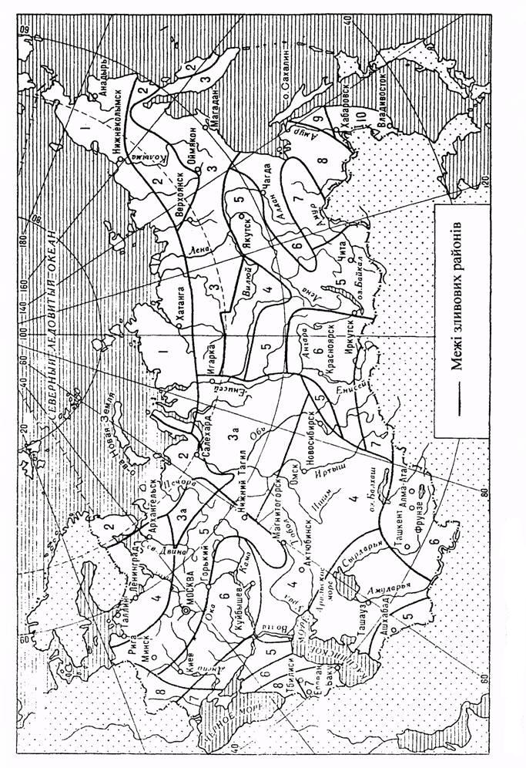 Додаток 3, рисунок 1 – Межі зливових районів

- 26 -
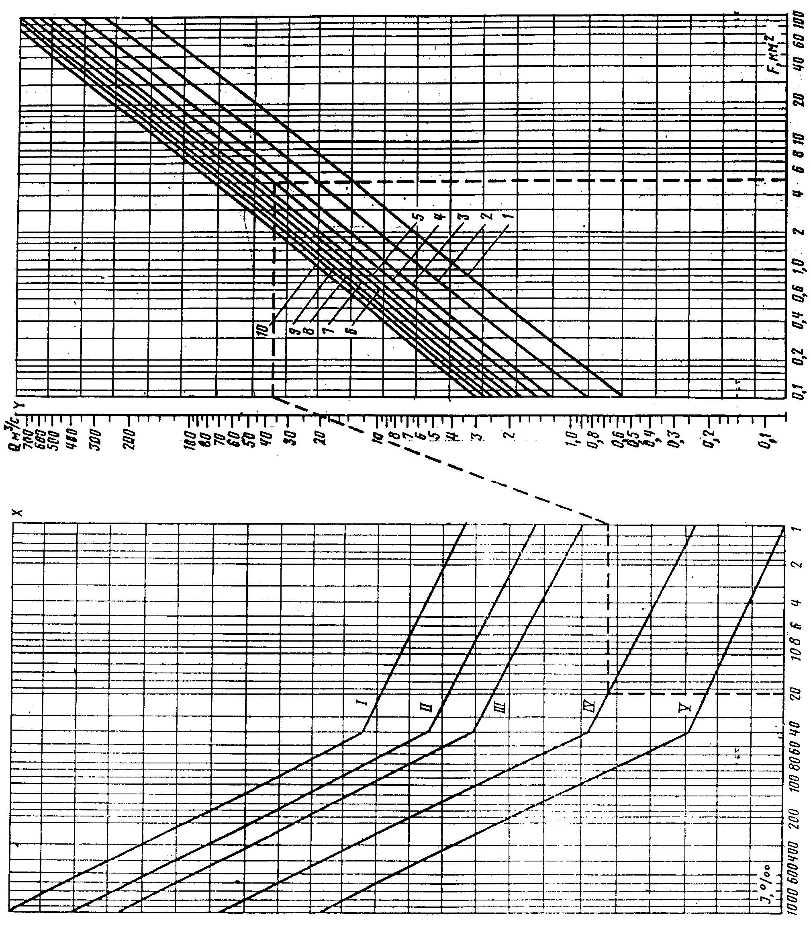
Додаток 3, рисунок 2 – Номограма для визначення зливових витрат з ймовірністю перевищення 1%.

- 27 -

Додаток 3.

Таблиця1.
Група кліматичних районів | Номер зливних районів | Група кліматичних районів | Номер зливних районів
I | 10 | IV | 3а,4
II | 7,8,9 | V | 1,2,3
III | 5,6

Таблиця 2.
Імовірність перебільшення паводку Р, % | Виправочний коефіцієнт Кл при грунтах басейна
Імовірність перебільшення паводку Р, % | Глинистих та суглинкових | Піщаних та супіщаних | розрихлених
0,3 | 1,46 | 1,39 | 1,32
1,0 | 1,05 | 1,0 | 0,96
2,0 | 0,88 | 0,84 | 0,80

Додаток 4 – Характеристика типових труб і мостів

Таблиця 1. Круглі залізобетонні труби
Діаметр, м | Тип оголовка | Розрахунковий розмір, м/с | Режим протікання води | Найменша висота насипу, м
1,00  1,25  1,50  2,0  2,50  1,00  1,25  1,50 | нормальний  –/–  –/–  розтрубний  –/–  обтічний  –/–  –/– | 1,50  2,65  4,20  8,65  15,00  2,10  3,70  5,80 | безнапірний  –/–  –/–  –/–  –/–  напірний  –/–  –/– | 2,20  2,49  2,78  3,32  3,86  2,20  2,49  2,78

Таблиця 2. Прямокутні залізобетонні труби
Отвір і висота, м | Тип вхідних ланок | Розрахункові витрати, м/с | Найменша висота насипу за конструктивними умовами,м
1,00×1,5  1,25×1,5  1,50×2,0  2,00×2,0  2,50×2,0  3,00×2,5  4,00×2,5 | підвищене  –/–  –/–  –/–  –/–  нормальне  –/– | 4,60  5,75  10,20  14,00  17,50  21.00  28,00 | 2,36  2,38  2,90  2,92  2,95  3,04  3,05

- 28 -
Таблиця 3. Бетонні прямокутні труби з залізобетонним перекриттями
Отвір, м | При нормальній ланці в оголовку |  | При підвищеній ланці в оголовку
Отвір, м | Розрахункові витрати, м/с | Найменша висота насипу, Н, м | Розрахункові витрати, м/с | Найменша висота насипу, Н, м
2,00  2,50  3,00  4,00  5,00  6,00 | 18,0  22,0  27,0  36,0  45,0  54,0 | 3,65  3,70  3,77  3,88  398  4,02 | 26,0  32,5  39,0  52,0  65,0  78,0 | 4,45  4,50  4,57  4,68  4,78  4,82

Таблиця 4. Характеристика типових залізобетонних мостів
Отвір моста, м | Пропускаємі розрахункові витрати м/с при висоті насипу, м
Отвір моста, м | 1,5 | 2 | 2,5 | 3,0 | 4,0 | 5 | 6 | 7-8
4  6  8  10  12  15 | 3,56  -  -  -  -  - | 8,36  -  -  -  -  - | 12,95  14,70  -  -  -  - | 18,00  20,30  22,95  25,30  -  - | 23,00  33,40  43,30  47,30  50,70  59,00 | 23,00  33,40  44,60  58,10  69,80  87,10 | 23,00  33,40  44,60  58,10  69,80  87,10 | -  -  44,60  58,10  69,80  87,10

Додаток 5. Покілометровий об’єм земляних робіт по головній колії

Середня робоча відмітка в м. | Об’єм земляних робіт в тис. м³/км при ширині основної площадки земляного полотна в м.
Середня робоча відмітка в м. | насипу |  |  | виїмки
Середня робоча відмітка в м. | 7,0 | 6,5 | 6,0 | 7,0 | 6,5 |  | 6,0
1 | 2 | 3 | 4 | 5 | 6 |  | 7
0,25 | 2,5 | 2,4 | 2,2 | 3,4 | 3,1 |  | 3,0
0,50 | 4,5 | 4,3 | 4,0 | 6,4 | 6,0 |  | 5,7
0,75 | 6,7 | 6,4 | 5,9 | 9,6 | 9,0 |  | 8,6
1,00 | 9,2 | 8,7 | 8,1 | 12.9 | 12,2 |  | 11,8
1,25 | 11,8 | 11,1 | 10,4 | 16,5 | 15,7 |  | 15,1
1,50 | 14,6 | 13,8 | 13,0 | 20,3 | 19,3 |  | 18,6
1,75 | 17,5 | 16,6 | 15,7 | 24,2 | 23,1 |  | 22,2
2,00 | 20,7 | 19,7 | 18,6 | 28,3 | 27,0 |  | 26,1
2,25 | 24,1 | 22,9 | 21,7 | 32,6 | 31,2 |  | 30,1
2,50 | 27,6 | 26,3 | 25,0 | 37,1 | 35,6 |  | 34,3
2,75 | 31,3 | 29,9 | 28,4 | 41,7 | 40,1 |  | 38,8
3,00 | 35,2 | 33,7 | 32,1 | 46,6 | 44,8 |  | 43,4
3,25 | 39,3 | 37,6 | 25,9 | 51,6 | 49,8 |  | 48,2
3,50 | 43,5 | 41,8 | 40,0 | 56,8 | 54,0 |  | 53,2
3,75 | 47,9 | 46,1 | 44,2 | 62,2 | 60,2 |  | 58,3
4,00 | 52,7 | 50,7 | 48,6 | 67,9 | 65,6 |  | 63,7
4,25 | 57,5 | 55,4 | 53,2 | 73,7 | 71,3 |  | 69,2
4,50 | 62,6 | 60,3 | 58,0 | 79,7 | 77,2 | 74,9
4,75 | 67,8 | 65,4 | 62,9 | 85,8 | 83,2 | 80,8
5,00 | 73,2 | 70,7 | 68,1 | 92,2 | 89,4 | 86,9
5,25 | 78,8 | 76,1 | 73,5 | 98,8 | 95,9 | 93,3
5,50 | 84,6 | 81,8 | 79,0 | 105,5 | 102,5 | 99,7
5,75 | 90,5 | 87,6 | 84,7 | 112,4 | 109,3 | 106,4
6,00 | 96,7 | 93,7 | 90,6 | 119,5 | 116,2 |  | 113,3

- 29 -
Середня робоча відмітка в м. | Об’єм земляних робіт в тис. м³/км при ширині основної площадки земляного полотна в м.
Середня робоча відмітка в м. | насипу |  |  | виїмки
Середня робоча відмітка в м. | 7,0 | 6,5 | 6,0 | 7,0 | 6,5 |  | 6,0
1 | 2 | 3 | 4 | 5 | 6 |  | 7
6,25 | 103,1 | 99,9 | 96,7 | 126,8 | 123,4 |  | 120,3
6,50 | 109,6 | 106,4 | 103,0 | 134,3 | 130,8 |  | 127,5
6,75 | 116,4 | 113,0 | 109,6 | 141,9 | 138,3 |  | 134,9
7,00 | 123,5 | 119,9 | 116,4 | 149,8 | 146,0 |  | 142,6
7,25 | 130,7 | 127,0 | 123,4 | 157,8 | 154,0 |  | 150,4
7,50 | 138,2 | 134,4 | 130,5 | 166,1 | 162,1 |  | 158,4
7,75 | 145,8 | 141,9 | 138,0 | 174,5 | 170,4 |  | 166,5
8,00 | 153,7 | 149,7 | 145,6 | 183,1 | 178,8 |  | 174,8
8,25 | 161,8 | 157,6 | 153,5 | 191,8 | 187,5 |  | 183,4
8,50 | 170,2 | 165,8 | 161,6 | 200,9 | 196,4 |  | 192,2
8,75 | 178,7 | 174,3 | 169,8 | 210,0 | 205,4 |  | 201,1
9,00 | 187,5 | 182,9 | 178,4 | 219,4 | 214,6 |  | 210,2
9,25 | 196,4 | 191,8 | 187,1 | 228,9 | 224,1 |  | 219,5
9,50 | 205,6 | 200,9 | 196,1 | 238,7 | 233,7 |  | 229,0
9,75 | 215,1 | 210,1 | 205,2 | 248,6 | 243,5 |  | 238,6
10,00 | 224,7 | 219,7 | 214,6 | 258,7 | 253,4 |  | 248,5
10,25 | 234,6 | 229,4 | 224,2 | 268,9 | 263,6 |  | 258,5
10,50 | 244,6 | 239,4 | 234,0 | 279,0 | 273,9 | 268,7
10,75 | 254,9 | 249,5 | 244,1 | 290,1 | 284,5 | 279,2
11,00 | 265,5 | 259,9 | 254,4 | 301.0 | 295,2 | 289,7
11,25 | 275,1 | 270,5 | 264,9 | 312,0 | 306,2 | 300,6
11,50 | 287,1 | 281,4 | 275,5 | 323,3 | 317,3 | 311,6
11,75 | 298,3 | 292,4 | 286,5 | 334,7 | 328,6 | 322,7
12,00 | 309,7 | 303,7 | 297,6 | 346,3 | 340,0 |  | 314,1
12,25 | 321,3 | 315,1 | 308,9 | 357,8 | 351,7 |  | 345,6
12,50 | 331,1 | 326,8 | 320,6 | 369,8 | 363,6 |  | 357,4
12,75 | 345,2 | 338,8 | 332,4 | 381,9 | 375,6 |  | 369,3
13,00 | 357,5 | 350,9 | 344,3 | 394,3 | 387,8 |  | 381,4
13,25 | 369,9 | 363,3 | 356,6 | 406,8 | 400,3 |  | 393,7
13,50 | 382,6 | 375,9 | 369,1 | 419,6 | 412,7 |  | 406,2
13,75 | 395,6 | 388,6 | 381,7 | 432,5 | 425,7 |  | 418,8
14,00 | 408,7 | 401,7 | 394,6 | 445,6 | 438,6 |  | 431,7
14,25 | 422,1 | 414,9 | 407,7 | 458,9 | 451,8 |  | 447,7
14,50 | 435,6 | 428,4 | 421,1 | 472,4 | 465,2 |  | 457,9
14,75 | 449,4 | 442,1 | 434,6 | 486,0 | 478,7 |  | 471,4
15,00 | 463,5 | 455,9 | 348,4 | 499,9 | 492,4 |  | 484,9

Додаток 6. Вартість розробки одного кубометра грунту

Об’єм земляних робіт на 1км, тис. м³/км | До 17 | 17 – 25 | 26 – 36 | 37 – 47 | Більше 47
Вартість розробки 1 м³ грунту, грн | 1,3 | 1,65 | 1,85 | 2,0 | 2,2

Додаток 7. Вартість 1 погонного метру одноколійного моста.

Висота моста | 5,0 | 10,0 | 20,0 | 30,0 | 40,0
Вартість 1 пог.м. | 2,0 | 3,0 | 3,8 | 5,0 | 6,6

- 30 -
Додаток 8. Техніко – економічні показники нових залізничних колій.

Назва пристроїв | Вартість пристроїв в тис. на 1 км при тязі:
Назва пристроїв | тепловозній | електричній
Назва пристроїв | тепловозній | на змінному струмі | на постійному струмі
1. підготовка території будівництва | 6,7 | 7,1 | 7,1
2. Малі штучні споруди | 14,8 | 14,8 | 14,8
3. Верхня будова колії | 84,9 | 87,5 | 87,5
4. пристрої зв’язку і СЦБ | 26,2 | 33,8 | 33,8
5. Виробничі і службові будівлі | 11,5 | 11,7 | 11,7
6. Енергетичне господарство | 5,0 | 36,6 | 45,7
7. Водопостачанння, каналізація, теплофікація і газозабезпечення | 4,0 | 5,2 | 5,2
8. Інші витрати | 70,0 | 85,6 | 85,6

Примітки : 1. Повна вартість будівництва 1 км нової залізничної колії складає (поТЕП-73):
а) при тепловозній тязі 216 – 333 тис.грн.;
б) при електричній тязі при змінному струмі 283 – 394 тис.грн.;
в) при електричній тязі при постійному струмі 292 – 403 тис.грн.

2. Вартість 1 км верхньої будови колії визначена для рейок Р-50, дерев’яних шпал і щебеневого баласту на піщаній подушці. При рейках Р-65 ціна 1 км збільшується на 5,4 тис.грн. При укладці залізобетонних шпал вартість 1 км збільшується на 27,7 тис.грн.

Додаток 9.

Таблиця 1. Витратні ставки
Тип локомотиву | Значення р (2рн/ткм) в залежності від типу верхньої будови |  |  | q, рн./ч.
Тип локомотиву | Р-65, щебінь | Р-50, щебінь, гравій | Р-50, піщаний | q, рн./ч.
ВЛ 22, ВЛ 23 | 0,05779 | 0,0597 | 0,0609 | 4,70
ВЛ 8 | 0,0577 | 0,0595 | 0,0607 | 4,88
ВЛ 60, ВЛ 80 | 0,0677 | 0,0595 | 0,0607 | 4,70
ТЕЗ | 0,0799 | 0,0859 | 0,0873 | 4,65
ТЕ 10 | 0,0806 | 0,0866 | 0,0880 | 5,13
2ТЕ 10 | 0,0816 | 0,0876 | 0,0890 | 5,40

Таблиця 2.
Тип тяги | а, грн./г | в, грн./г
Електрична тяга при змінному струмі | 5330 | 10900
Електрична тяга при постійному струмі | 5710 | 10900
Теплова тяга | 3670 | 10300

- 31 -
Додаток 10. Технічні та економічні показники варіантів
Назва показників | Варіанти
Назва показників | 1 |  | 2
Показники траси
1.Довжина варіанту, км
2.Довжина повітряної лінії, км
3.Абсолютне подовження, км
4.Коефіцієнт розвитку лінії
5.Кількість перетинаючихся постійних водотоків,шт.
6.Кількість перетинаючихся періодичних водотоків,шт..
Показники плану ліній
1.Протяжність прямих ділянок, км
2.Протяжність кривих ділянок, км
3.Сума кутів повороту, град.
4.Сума кутів повороту на 1 км, град
5.Мінімальний радіус кривої, м
6.Середній радіус кривої, м
Показники профілю лінії
1.Протяжність площадок, км
2.Протяжність ухилів, км
3.Протяжність ділянок з керівним ухилом, км
Об’ємно – будівельні і економічні показники
1.Об’єм земляних робіт, тис. м
2.Об’єм земляних робіт на 1 км, тис. м
3.Вартість будівництва, тис. грн
4.Вартість будівництва на 1 км, тис. грн
5.Експлуатаційні витрати на10-й рік експлуатації, тис. грн/рік
6.Експлуатаційні витрати на10-й рік експлуатації на 1 км, тис. грн/рік

- 32 -
Додаток 11. Оформлення титульного листа пояснювальної записки до курсового проекту.
Міністерство освіти і науки України
Політехнічний технікум Конотопського інституту СумДУ

Вишукування та проектування
дільниці нової залізниці

Пояснювальна записка
КП.ПЗ.5.092117 – 08

Розробив студент 131 групи

________ /А.В.Петров/
^{(підпис)}
________
^{(дата)}
Керівник
________ В.Ф.Кутна
^{(підпис)}
________
^{(дата)}

- 33 -
Література:

- Гавриленков А.В., Переселенков Г.С. Изыскания и проектирование железных дорог. – М.: Транспорт, 1984 – 287 с.
- Ганьшин В.Н., Хренов Л.С. Таблиця для розбивки кругових и переходных кривих. – М.: Недра, 1985 – 450 с.
- Горинов А.В., Контор И.И. и др. Изыскания и строительство железных дорог. – М.: Транспорт, 1979 т.1 – 320 с.2 – 344 с.
- Правила тяговых росчётов для поездной работы. – М.: Транспорт, 1985.
- Строительные нормы и правила. Часть II. Нормы проектирования. Глава 39. Железные дороги 1520 мм – М.: 1977, 69 с.

- 34 -

